МІНІСТЕРСТВО ОСВІТИ І НАУКИ УКРАЇНИ
ЗАПОРІЗЬКИЙ НАЦІОНАЛЬНИЙ УНІВЕРСИТЕТ
Факультет фізичного виховання, здоров’я і туризму
Кафедра туризму та готельно-ресторанної справи

КВАЛІФІКАЦІЙНА РОБОТА
бакалавра

На тему: «Гастрономічні тури Україною: сучасний стан та перспективи»
« Gastronomic tours of Ukraine: current state and prospects »

Виконала: студентка 4 курсу, групи 6.2419-1
Спеціальності готельно-ресторанна справа
Освітньої програми бакалавр
Матюхіна Ганна Вікторівна
Керівник: Безкоровайна Лариса Вікторівна
Рецензент: Маковецька Н.В.

Запоріжжя – 2023
МІНІСТЕРСТВО ОСВІТИ І НАУКИ УКРАЇНИ
ЗАПОРІЗЬКИЙ НАЦІОНАЛЬНИЙ УНІВЕРСИТЕТ
Факультет фізичного виховання, здоров’я і туризму
Кафедра туризму та готельно-ресторанної справи
Ступінь вищої освіти бакалавр
Спеціальність готельно-ресторанна справа

ЗАТВЕРДЖУЮ:
Завідувач кафедри туризму та
готельно-ресторанної справи
__________ Н. В. Маковецька
(підпис)
«__» ______________ 2023 року

ЗАВДАННЯ
НА КВАЛІФІКАЦІЙНУ РОБОТУ
Матюхіна Ганна Вікторівна
(прізвище, ім’я, по-батькові)

1.Тема роботи «Гастрономічні тури Україною: сучасний стан та перспективи», керівник роботи Л.В. Безкоровайна, затверджені наказом ЗНУ від «09» січня 2023 року № 13-с.

2. Строк подання студентом роботи 12 червня 2023 року.

3. Вихідні дані до роботи: дослідження має теоретичний та практичний характер, виконане на основі аналізу підручників, статистичних даних, наукових праць та інформаційних джерел міжнародних та вітчизняних туристичних організацій, які досліджують розвиток та сучасний стан туризму у світі та Україні.

4. Зміст розрахунково-пояснювальної записки (перелік питань, які потрібно розробити):
- розглянути теоретичні основи гастрономічного туризму;
- дослідити рівень конкурентоспроможності українських гастрономічних турів на міжнародному туристичному ринку;
- розробити власний гастрономічний тур;
- надати рекомендації щодо покращення гастрономічного туризму в Україні.

5. Перелік графічного матеріалу (з точним зазначенням обов’язкових креслень): 9 додатків, 69 літературних посилань.

6. Консультанти роботи:
Розділ | Консультант | Підпис, дата
 |  | Завдання видав | Завдання прийняв
Розділ 1 | Л.В. Безкоровайна | 16.01.2023 | 16.01.2023
Розділ 2 | Л.В. Безкоровайна | 20.02.2023 | 20.02.2023
Розділ 3 | Л.В. Безкоровайна | 22.03.2023 | 22.03.2023
7. Дата видачі завдання «__» ________________ 2023 року.

КАЛЕНДАРНИЙ ПЛАН
№  з/п | Назва етапів кваліфікаційної роботи | Строк виконання етапів роботи | Примітка
1. | Вступ. Вивчення проблеми, опрацювання джерел та публікацій. | Січень 2023 р. | виконано
2. | Написання першого розділу | Січень 2023 р. | виконано
3. | Написання другого розділу | Лютий 2023 р. | виконано
4. | Написання третього розділу | Березень 2023 р. | виконано
5. | Написання висновків, комп’ютерний набір роботи | Квітень 2023 р. | виконано
6. | Попередній захист кваліфікаційної роботи на кафедрі | Травень 2023 р. | виконано

Студент ________________ Г. В. Матюхіна

Керівник роботи (проєкту) _____________ Л. В. Безкоровайна

Нормоконтроль пройдено

Нормоконтролер ______________ Е.А. Криволапов

РЕФЕРАТ

Кваліфікаційна робота – 86 сторінок, 9 додатків, 69 літературних джерел.
Мета – дослідити сучасний стан та перспективи розвитку гастрономічного туризму в Україні.
Об’єкт дослідження: гастрономічний туризм в Україні.
Предмет дослідження: сучасний стан гастрономічного туризму в Україні
Методи дослідження: теоретичних аналіз літературних джерел, порівняльний, спостереження, метод системного підходу.
Основна частина роботи присвячена дослідженню основних факторів, що впливають на розвиток гастрономічного туризму а також вивчення сучасних трендів і практик в цій галузі.
Практичне значення полягає в аналізі конкурентоспроможності українського туристичного продукту на міжнародному ринку та розробкою власного гастрономічного туру.

ТУРИЗМ, ГАСТРОНОМІЧНИЙ ТУРИЗМ, ПОТРЕБИ ТУРИСТІВ, ТУР ПО УКРАЇНІ, РОЗВИТОК ТУРИЗМУ, ПЕРСПЕКТИВИ ГАСТРОНОМІЧНОГО ТУРИЗМУ, ЯКІСТЬ ОБСЛУГОВУВАННЯ, ТУРИСТИЧНІ ПОСЛУГИ, СУЧАСНИЙ СТАН ГАСТРОНОМІЧНОГО ТУРИЗМУ

ABSTRACT

Qualification work – 86 pages, 9 appendix, 69 literary sources.
The goal is to investigate the current state and prospects for the development of gastronomic tourism in Ukraine
Object of research: gastronomic tourism in Ukraine.
The subject of the study: the current state of gastronomic tourism in Ukraine
Research methods: theoretical analysis of literary sources, comparative, observation, system approach method.
The main part of the work is dedicated to the study of the main factors affecting the development of gastronomic tourism, as well as the study of modern trends and practices in this field.
The practical significance lies in the analysis of the competitiveness of the Ukrainian tourist product on the international market and the development of one's own gastronomic tour.

TOURISM, GASTRONOMIC TOURISM, NEEDS OF TOURISTS, TOUR OF UKRAINE, TOURISM DEVELOPMENT, PROSPECTS OF GASTRONOMIC TOURISM, QUALITY OF SERVICE, TOURIST SERVICES, CURRENT STATE OF GASTRONOMIC TOURISM

ПЕРЕЛІК УМОВНИХ ПОЗНАЧЕНЬ, СИМВОЛІВ, ОДИНИЦЬ, СКОРОЧЕНЬ ТА ТЕРМІНІВ

WFTA - Міжнародна асоціація гастрономічного туризму (World Food Travel Association);
Гастротуризм – гастрономічний туризм;
Ін. – інші;
М. - місто;
О. – Острів;
Оф. – офіційний;
Р – рік;
Р.- ріка;
смт – селище міського типу;
С. – село;
Т.д. - так далі;
Табл. – таблиця;
Тур. – туристичний;
Турфірма – туристична фірма;
Хв. – хвилина.

ЗМІСТ
РЕФЕРАТ 4
ПЕРЕЛІК УМОВНИХ ПОЗНАЧЕНЬ, СИМВОЛІВ, ОДИНИЦЬ, СКОРОЧЕНЬ ТА ТЕРМІНІВ 6
ВСТУП 8
РОЗДІЛ 1 ТЕОРЕТИЧНІ ОСНОВИ ГАСТРОНОМІЧНОГО ТУРИЗМУ 10
1.1. Поняття гастрономічного туризму, його розвиток у світі та Україні 10
1.2. Сучасний стан гастрономічного туризму в Україні 19
1.3. Маркетингові аспекти гастрономічного туризму 35
РОЗДІЛ 2 ЗАВДАННЯ, МЕТОДИ, ОРГАНІЗАЦІЯ ДОСЛІДЖЕННЯ 42
2.1. Мета та завдання 42
2.2. Методи дослідження 42
2.3. Організація дослідження 43
РОЗДІЛ 3 РЕКОМЕНДАЦІЇ ЩОДО ПОКРАЩЕННЯ ГАСТРОНОМІЧНОГО ТУРИЗМУ УКРАЇНИ ТА ОРГАНІЗАЦІЯ ВЛАСНОГО ГАСТРОНОМІЧНОГО ТУРУ УКРАЇНОЮ. 54
3.1. Організація власного гастрономічного туру «Історико-культурна спадщина Наддніпрянщини» 54
3.2. Рекомендації щодо покращення стану гастрономічного туризму в Україні. 68
ВИСНОВКИ 70
СПИСОК ВИКОРИСТАНОЇ ЛІТЕРАТУРИ 71
ДОДАТКИ 76

ВСТУП

Тему обрано через її актуальність.
В сучасному світі туризм є однією з галузей, що швидко розвиваються. Кожен рік збільшується кількість людей, що подорожують за кордон. Тому для задоволення їх потреб потрібно постійно збільшувати кількість та якість туристичних послуг, що їм надаються. Також разом зі зростанням попиту збільшується кількість закладів розміщення, харчування та розваг.
Однією з туристичних галузей, що набирає обертів є гастрономічний туризм, який поєднує в собі культурну та кулінарну складові.
Анатолій Бусигін стверджує, що гастрономічний туризм може стати одним із найбільш перспективних напрямів туризму в Україні. Він також детально розглянув алгоритм просування цього туристичного продукту на західний ринок і акцентував увагу на необхідності ретельного розроблення програми гастрономічних турів з урахуванням їх специфіки. [12]
Україна є країною зі значним туристичним потенціалом, що включає в себе як історичні та культурні пам’ятки, так і багату національну кухню. Останнім часом в Україні набуває популярності гастрономічний туризм, що дає можливість туристам познайомитись з українською кухнею, традиціями та культурою. Це дає можливість не лише задовільними смакові потреби, а й ближче познайомитись з самобутністю країни, її історією та народними звичаями.
Т. Кукліна у своїй статті досліджувала роль гастрономічного туризму на туристичному ринку України і зазначила необхідність створення такого явища, як гастрономічний туризм. На думку авторки, він є одним з найбільш пізнавальних видів туризму і може стати чинником економічного розвитку України і важливим засобом поглиблення інтеграційних процесів між країнами світу. [31]
Не дивлячись на те, що гастрономічний туризм існує достатньо довго, предметом дослідження він став з недавнього часу. Його розвиток, тенденції і аспекти досліджують по всьому світу.
В ході вивчення теоретичних аспектів нами було виявлено, що вивченням питання гастрономічного туризму, взаємодії туристського сектору і гастрономії займалися такі зарубіжні вчені, як К. Холл, Д. Гілмор, Б. Пін, Р. Мітчелл, Д. Хендерсон, Ю. Лін, Т. Пірсон, Л. Кей. Також, великий вклад у вивчення цієї галузі зробили і вітчізняні науковці, такі як В. Гордін, Д. Гусенова, А. Карабаєва, А. Лук’янченко, Ю. Трабська, Е. Чернова. Ці дослідники зацікавлені у вивченні форм і проявів гастрономічного туризму як засобу підвищення привабливості, а також у дослідженнях, які зосереджуються на методах формування та просування гастрономічних брендів, а також у дослідженні методології, яка використовується для створення та розвитку торгові марки.
Таким чином, питання гастрономічного туризму є актуальним у всьому світі і, насамперед, в Україні.

РОЗДІЛ 1
ТЕОРЕТИЧНІ ОСНОВИ ГАСТРОНОМІЧНОГО ТУРИЗМУ

Поняття гастрономічного туризму, його розвиток у світі та Україні

Сьогодні туризм вважається однією з найважливіших і життєво важливих галузей світової економіки. Це не тільки важлива галузь світового господарства, але й одна з найбільших. Туристична галузь та її розвиток мають мультиплікативний ефект у економіці і є ідеальним інструментом для її зростання, оскільки можуть безпосередньо або опосередковано впливати на розвиток інших галузей економіки.
Незважаючи на пандемію та обмеження, це одна з небагатьох галузей, яка продовжує активно розвиватись, а туристичний продукт все одно користується великою популярністю. Існує багато видів туризму, але одним з найцікавіших є гастрономічний. Через нього можна глибоко пізнати культуру місцевості: крім відвідування місць, людина має можливість зробити найважливіше - спробувати страви, страви або вироби, за якими місцевість найбільше славиться, відкрити для себе нові смаки та поєднання, ще глибше поринути в історію (якщо це страви з минулого) або ж відстежити розвиток кухні народу.
За визначенням, туризм – це поїздка, яка має тривалість більше, ніж 24 години і включає в себе послуги проїзду, проживання, страхування а також харчування.[26] Спираючись на це твердження, ми можемо зробити висновок, що гастрономія – це невід’ємна частина туризму. Подорожуючи, туристи можуть ознайомитись не тільки з історичними та культурними пам’ятками, а також із культурою харчування у різних регіонах світу.
Суспільство розвивається, і разом з ним розвивається і кулінарія: з'являються нові поєднання, нові смаки та окремі страви. Проводяться конкурси, де обирають нові страви, які стають візитівкою міста, а потім і регіону. Це спричиняє зацікавленість подорожуючих у дегустації, вивченні та спостереженні за процесом приготування тощо, що, в свою чергу, сприяє популярності гастрономічного туризму серед широкого кола людей.
Щодо визначення гастрономічного туризму, немає єдиного підходу. В Україні в законодавстві "Про туризм" його не визнають окремим видом туризму, а відносять до категорії пізнавального. Проте, у світовій літературі можна зустріти різні терміни, такі як "кулінарний туризм", "гастрономічний туризм", "ресторанний туризм", "винно-гастрономічний туризм".
У наведеній таблиці наведено визначення гастрономічного (кулінарного) туризму від різних авторів.[8]
Таблиця 1.1 Визначення «гастрономічний туризм»
Автор/рік | Визначення
Лонг (2004) | Це досвід їжі або способів харчування, відмінних від власних
Хол і Мітчелл (2006) | Харчовий туризм як відвідування первинних та вторинних виробників продуктів харчування, харчових фестивалів, ресторанів та конкретних місць, де дегустація їжі та / або відчуття властивостей спеціалізованих регіонів виробництва продуктів харчування є основною мотивацією для подорожей.
Ігнатов та Сміт (2006) | Кулінарний туризм - це туристичні поїздки, під час яких придбання або споживання регіональної їжі (включаючи напої) або спостереження та вивчення виробництва їжі (від сільського господарства до кулінарних шкіл) представляє значну мотивацію чи діяльність.
Ксяо та Сміт (2008) | Кулінарний туризм - це будь-який туристичний досвід, при якому людина дізнається, цінує або споживає фірмові місцеві кулінарні ресурси

Продовження табл. 1.1
Грін та Догерті (2008) | Кулінарний туризм - це досягнення унікальних та незабутніх вражень від їжі та пиття, що забезпечує спосіб зв’язку місцевих систем харчування з туристичним досвідом
Оттенбагер та  Харінгтон (2010) | Гастрономічний та кулінарний туризм можна охарактеризувати як туризм, де можливість спробувати незабутні страви та напої суттєво сприяє мотивації та поведінці подорожей.
Міжнародна кулінарна туристична асоціація  (2011) | Гастрономічний та кулінарний туризм можна охарактеризувати як туризм, де можливість спробувати незабутні страви та напої суттєво сприяє мотивації та поведінці подорожей.

Проаналізувавши вищезазначені визначення можна зробити висновок, що гастрономічний туризм пов’язаний з бажанням продегустувати традиційні страви чи напої різних країн, регіонів і культур. Також значущим аспектом гастротуризму є те, що важлива не їжа як спосіб задовільнити фізичні потреби в харчуванні, а місце, спосіб і традиційність споживання.
Гастрономічний туризм проявляє ряд унікальних особливостей, включаючи:
- Потенціал розвитку гастрономічного туризму виявляється у всіх країнах. Кожен регіон світу має свої неповторні кулінарні особливості, специфічні продукти, які є характерними лише для даної місцевості, а також унікальні кліматичні умови, традиції приготування та споживання їжі і напоїв. Все це створює багатство кулінарного різноманіття у світі.
- Гастрономічний туризм є неодмінною складовою будь-якої подорожі, оскільки він відповідає фізіологічним потребам людини. Однак його головна мета полягає в ознайомленні туристів з національною кухнею країни, яку вони відвідують.
- Гастрономічний туризм не залежить від сезону або пори року. Багато продуктів та страв, що представлені в регіональній кухні, є доступними протягом усього року, а також можна підібрати гастрономічний тур, який відповідає конкретному сезону.
- Підтримка місцевих виробників продовольчих товарів є важливою складовою гастрономічного туру. Це сприяє просуванню місцевих продуктів, розвитку сільського господарства та підтримці місцевої економіки.
- Гастрономічний туризм є підвидом пізнавального туризму, який, на відміну від інших підвидів, не лише залучає зір та слух, але також впливає на смакові і запахові відчуття людини. Гастрономічний туризм дозволяє туристам насолоджуватись аутентичними смаками, ароматами і стравами, що є важливою складовою культурного досвіду.
- Гастрономічні тури не обмежуються поняттям "найнижча ціна" і не є масовими турами. Вони надають можливість туристам насолодитись вишуканою кухнею, ексклюзивними стравами і винами, які не зустрінеш у звичайних ресторанах або магазинах.
- Гастрономічний туризм відкриває широкі можливості для туристів досліджувати культуру та історію країни через кулінарні традиції. Це включає відвідування ринків, проведення кулінарних майстер-класів, дегустації страв у місцевих закладах та знайомство з місцевими кухарями та продуктовими виробниками.
- Гастрономічний туризм може стати вагомим економічним сектором для країни, привернувши інвестиції, залучивши нові робочі місця та сприяючи розвитку малих підприємств у галузі гастрономії.
Загалом, гастрономічний туризм є захопливим та різноманітним видом подорожі, який пропонує туристам можливість насолодитись смаками світу, поглибити знання про культуру та традиції і розширити свої відчуття через смак і запах. [18]
Гастрономічний туризм можна розглядати як додатковий інструмент для вивчення культурної спадщини країн і регіонів світу, оскільки страви національної кухні є одним із елементів, що відображають спосіб життя, світогляд і традиції етносів.
Під час гастрономічних турів туристи мають чудову можливість:
- відвідати ресторани та інші заклади, де сервірують національну кухню;
- брати участь у гастрономічних фестивалях;
- ознайомитися з історією та рецептурами національної кухні, пристосованими до сезонів;
- спробувати свої сили в приготуванні національних страв.
Туристи, які відправляються у гастрономічні тури, можуть входити до таких категорій:
- туристи, які втомилися від звичайних типів туризму;
- люди, які бажають розширити своє харчування і спробувати нові смаки;
- гурмани, які мають особливий інтерес до вишуканої кухні;
- туристи, чиє заняття пов'язане з готуванням та споживанням їжі;
- представники туристичних компаній, які зацікавлені в організації гастрономічних турів.
Отже, цільова аудиторія гастрономічного туризму включає:
- гурманів-туристів;
- туристів, які використовують кулінарний туризм для навчання та отримання професійних навичок (кухарі, сомельє, ресторатори, дегустатори, блогери);
- представників туристичних фірм, які подорожують з метою вивчення даного напрямку туризму
- туристів, які бажають поглибити своє розуміння культури країни через вивчення національної кухні. [29]
Як і інші види туризму, гастрономічний має певну класифікацію. Багато років ця галузь не виділялась як окрема та не мала чіткої класифікації. Але світ розвивається і згодом почали з’являтися критерії, по яким можна створити загальну класифікацію гастрономічних турів. Ця тема була досліджена багатьма науковцями і на сьогодні ми маємо можливість побачити більш менш чітку структуру класифікації.
Найчастіше гастрономічні тури класифікують за наступними критеріями: специфіка місцевості, мета поїздки, бажання спробувати певний напій, страву, або бажання ознайомитись с певною кухнею в цілому. При створенні гастрономічного туру, туроператор повинен враховувати всі ці особливості для того, щоб створити найкращий продукт, який задовільнить максимальну кількість споживачів.
За специфікою місцевості такі науковці, як С. Ю. Гатауліна, С. А. Макарчук та В. В. Шикеринець виокремлюють сільський туризм (зелений туризм) і міський. Особливістю сільского туризму є прагнення клієнта спожити екологічно чистий продукт. Він може включати в себе тури по місцевим приватним сироварням, пекарням, фермам і т.д. Міський туризм собою передбачає більш урбаністичні уподобання клієнта. В нього можуть входити відвідування харчових підприємств, міських ярмарок, ресторанних господарств тощо.[ 17, 35, 69 ]
За видом конкретного продукту або напою С.Є. Саламатіна у своїй науковій праці виділила наступні основні види гастрономічного туризму: винний, сирний, чайний, кавовий, медовий, рибний, фруктово-ягідний, агро, змішаний. Найчастіше в залежності від бажання скуштувати конкретний продукт формується напрямок гастрономічного туру та визначається країна. Наприклад, Китай або Індія стане найкращим вибором для чайного туризму, Тайланд – популярний напрямок для фруктово-ягідного та рибного туризму через великий вибір екзотичних фруктів та морепродуктів. [52]
За метою подорожі гастрономічний туризм можна поділити на культурно-пізнавальний, оздоровчий, освітній, подієвий. Такі ознаки охарактеризували у своїх наукових статтях Д.О. Стешенко і А.Ю. Парфіненко. Туристи, що їдуть з культурно-пізнавальною метою бажають ознайомитись з особливостями кулінарії певного регіону або скуштувати типові місцеві страви. Оздоровчий гастрономічний туризм передбачає споживання чаїв з цілющих трав, настоянок, винотерапію і т.д. під час перебування в оздоровчо-лікувальному закладі. Основною особливістю освітнього гастрономічного туризму є навчання в спеціалізованих закладах з кулінарною спеціалізацією, а також відвідування семінарів, майстер-класів і курсів. Подієвий гастрономічний туризм – це відвідування місцевості в певний час з метою взяття участі в громадських і культурних заходах з кулінарною тематикою. [57]
Таким чином, спираючись на дослідження різних авторів, ми можемо підвести підсумок і навести схему класифікації видів гастрономічного туризму на рис. 1.1. [48]

Рис. 1.1 Класифікація гастрономічного туризму [48]

Історія гастрономічного туризму дуже цікава і різноманітна. Існує багато видань, які вивчають саме історію і динаміку розвитку цієї галузі на світовому туристичному ринку.
Вважають, що термін «кулінарний туризм» з’явився у 1998 р. і був введений професором американського університету Bowling Green Лусі Лонгом. В 2001 році була написана перша стаття у світі про кулінарний туризм, а потім більш детально вивчена в книзі «Міжнародна організація кулінарного туризму» 2003 р. Еріком Вульфом, який до того ж був засновником Міжнародної асоціації гастрономічного туризму.
Згідно з Міжнародною асоціацією гастрономічного туризму (World Food Travel Association), гастрономічний туризм можна охарактеризувати як подорожі, спрямовані на отримання аутентичного досвіду, пов'язаного з культурою споживання їжі та напоїв. Він дає можливість відкривати унікальні місця та пізнавати їхню культуру через національну кухню.[41]
Асоціація пропонує наступні докази на підтримку зростання популярності кулінарного туризму:
- Кількість запитів споживачів, отриманих через веб-сайт асоціації кулінарного туризму, продовжує стрімко зростати і фактично дорівнює обсягу, досягнутому у 2008 році.
- Кількість веб-сайтів, що спрямовані на приваблення туристів до ресторанів, зросла з десятків, зафіксованих у 2003 році, до 173 на сьогоднішній день.
- Кількість туроператорів гастрономічного туризму збільшилась з декількох у 2003 році до 150 на сьогоднішній день.
- Понад 16 000 вишуканих екзотичних страв було зафіксовано асоціацією, починаючи з 2003 року.
У 2006 р. був створений Міжнародний інститут кулінарного туризму, який був куратором для освітніх та навчальних програм WFTA.
Маніфест Міжнародної асоціації кулінарного туризму відображає здатність людини пізнавати культуру країни через її національну кухню: «їжа - це квінтесенція нації, її характеру та історії». Міжнародна асоціація гастрономічного туризму в 2012 році запропонувала використовувати термін «гастрономічний туризм». [10]
Швидкий розвиток гастрономічного туризму привів до створення турфірм, які спеціалізувались на міжнародному кулінарному туризмі, наприклад «Gourmet on Tour» (США), «The International kitchen» (Великобританія), «Gourmet Getaways» (Італія). Цікаво, що саме італійців вважають законодавцями в ідеї гастрономічних турів. Вони вдало поєднали технологічні і торгівельні виробництва під знаком смачної і здорової їжі.
Італія і зараз славиться своїми гастрономічними фестивалями. Щороку сюди їдуть мільйони туристів, щоб відвідати їх та скуштувати вишукану італійську кухню. Ось декілька з них:
- Фестиваль білого трюфеля та равликів. Проводиться в регіоні П’ємонт з 9 жовтня по 5 грудня. На виставці можна скуштувати трюфелі з Ланге, Монферрато та Роеро, а також подивитись на феєричне кулінарне шоу за участю багатьох відомих кухарів Італії, взяти участь в дегустації цінних грибів та взяти участь в семінарах, дискусіях, майстер класах тощо. На фестивалі равликів представлені автентичні італійські страви, крафтове пиво та ціле меню, присвячене альпійському равлику Helix pomatia. (див. Додаток А)
- Фестиваль каштанів. Це щорічний фестиваль, що проходить з 19 по 21 жовтня у регіоні Кампанія. Цікаво, що саме цей регіон є провідним у зборі каштанів – близько 450 тисяч центнерів щорічно. Тут можна продегустувати страви з каштана, придбати каштанове борошно та десерти, а також скуштувати типові страви та вина цього регіону. (див. Додаток Б)
- Фестиваль фокаччі. Він проводиться наприкінці травня – на початку червня в лігурійському містечку Рекко. Італійці вірять, що справжню фокаччу можна скуштувати лише в чотирьох регіонах Італії: Рекко, Камольї, Сорі та Авеньо. Тут існує два види фокаччі: з цибулею, яку споживають зазвичай вранці і з класичним левантійським сиром, яку прийнято споживати у другій половині дня. Також окрім фокаччі на туристів будуть чекати майстер класи з приготування, різнобарвне меню, конкурси для дітей та семінари для дорослих. (див. Додаток В)
Ці фестивалі існують багато років і стали традиційними для італійців. Це події, на яких турист має можливість познайомитись не лише з кулінарією регіону, але і з культурою в цілому.

Сучасний стан гастрономічного туризму в Україні

Україна – це країна, багата на туристичні ресурси, тому має великий потенціал в цій галузі. Але попри це, цей потенціал розкритий не повністю. По це свідчить невелика частка туристичної галузі в ВВП країни –у 2019 році вона становила 10,4%, в 2020 р. через пандемію зменшилась вдвічі до 5,5%. Станом на 2023 р. військові дії в країні «знищили» третину ВВП, та, на жаль туризм – це одна з галузей, яка потрапила під це «знищення».
В 2017-2019 роках науковці зауважували, що в Україні спостерігається активний розвиток сфери туристично-гастрономічної діяльності. Особливу популярність набувають винні тури, які охоплюють такі області, як Закарпаття, Одеська, Херсонська та Миколаївська. Варто зазначити, що Україна входить до числа п'яти країн Європи, де винний туризм має величезний потенціал розвитку і є цікавим у будь-яку пору року. За висловами дослідників, найбільш успішною формою туризму є поєднання винного та сільського туризму. Популярність також набувають гурман-тури в етнотуризмі та сільському зеленому туризмі. Це свідчить про зростаючий попит на подорожі, пов'язані з культурою та кулінарією, які надають можливість туристам отримати аутентичний досвід та поглибити знання про місцеву кухню та традиції. [38]
Якщо більш детально розглядати тему туристичного потенціалу країни, то ми можемо спостерігати, що Україна має конкурентоспроможний потенціал на світовому туристичному ринку, оскільки має безліч тур. ресурсів, багату кулінарну спадщину – регіональні кухні та унікальні страви, які відображають культурну та кулінарну різноманітність країни.
Ключові аспекти потенціалу гастротуризму в Україні:
- Багатство кулінарної спадщини: Україна має довгу історію та багату культурну спадщину, яка відображена в національній кухні. Цікаво, що в кожному регіоні традиційні страви відрізняються і є справді унікальними. Кулінарні та культурні традиції привертають все більше і більше туристів.
- Екологічно чисті продукти: Україна має значні природні ресурси та широкі сільскогосподарські угіддя, що сприяють розвитку екологічно чистого сільского господарства. Це означає, що багаті землі, чисті води та екологічно чисті продукти є необхідною основою для гастрономічного туризму в Україні.
- Розмаїття регіональних кухонь: кожен регіон України має свою унікальну кухню зі специфічними стравами, інгредієнтами, способами приготування. Наприклад, гуцульщина відома своїми сирними та м’ясними стравами, а Полісся – кулінарними традиціями на основі грибів, ягід, сушених фруктів і т.д
Традиційні страви регіонів України наведені нижче в таблиці 1.2.
Таблиця 1.2 – Типові страви регіонів України
Регіон | Типові страви
Закарпаття | Бограч, завиванці, бринза з гарбузом, капустяні галушки
Гуцульщина | Банош, ковбаски гуцульські, бринза
Полісся | Грибники, каша з грибами, м’ясні рулети та ковбаси, деруни
Продовження табл. 1.2
Причорномор’я | Юшка по-миколаївськи, биточки з бичків, одеська окрошка
Крим | Кримські вина, лагман, долма, янтик
Правобережжя | Котлета по-київськи, борщ і пампушки з часником
Наддніпрянщина | Полтавські галушки, пундики, форшмак
Слобожанщина | Гречаники, борщ по-слобожанськи, печеня по-сумськи, м’ясний рулет по-луганськи
Приазов’я | Баклажанна ікра, запорізький капусняк, куліш

Але все ж у кожної області існують свої власні страви, притаманні саме цьому регіону. Детальніше про них можна дізнатись в Додатку Г.
- Гастрономічні фестивалі та події: Україна є місцем проведення численних гастрономічних фестивалів, які привертають увагу туристів. Наприклад, фестиваль борщу, винний фестиваль, фестиваль меду та ін. Ці події дають можливість туристам скуштувати автентичні продукти або страви та ще більш поглинути в українську культуру.
- Розвиток сільського туризму: В Україні все більшу популярність здобуває сам сільський туризм, яким поєднує в собі гастрономічний туризм з відвідуванням сільських угідь, участь у приготуванні страв, ознайомлення з сільським способом життя. Це допомагає туристу більш детально дослідити традиції країни та ближче познайомитись з місцевими продуктами.
Україна є багатогранною країною, що має унікальні регіони з власними кулінарними та побутовими традиціями. В різних частинах країни можна знайти туристичні райони, які найбільш сильно приваблюють туристів. Розглянемо деякі з популярних регіонів гастрономічного туризму в Україні та їх особливості.
Закарпаття. Закарпатська область відома своєю багатою кулінарною спадщиною, яка включає в себе страви з румунської, угорської та русинської кухні. Тут можна скуштувати національні страви, такі як гуляш, бограч, боб-левеш, рокот-крумплі, токан, голубки з грибами по-закарпатськи. Також окрему популярність серед туристів мають сирні і винні тури, які підійдуть справжнім гурманам. Вони дають можливість відвідати погреби і приватні сироварні і продегустувати крафтові сорти вина та сиру. [25, 2]
Одеська область. Одеська кухня славиться своєю рибкою та морською тематикою. Тут можна скуштувати свіжу морську рибу та морепродукти, такі як чорна ікра, креветки, мідії, рапани та ін. Як висловлюються самі одесити, їхня кухня по-грецьки ароматна, по-болгарськи гостра, по-французьки вишукана, по-українськи ситна, по-єврейськи збалансована, по-молдавськи налита сонцем, по-італійськи пікантна.[1] Тут можна побачити безліч варіацій приготування риби: смаження, в’ялення, сушіння, соління і т.д. Регіон славиться мультикультурністю, тому багато типових страв одеської області є запозиченими з різних культур, зокрема молдавської і єврейської. Найбільш поширеними гастрономічними турами в цьому районі є ресторанні тури та тури по крафтовим виноробням. [46, 1]
Херсонщина. Херсонська область славиться своїми сонячними степами та родючими чорноземами. Цей регіон є найкращим вибором для мандрівників, які зацікавлені саме в фруктово-ягідному туризмі. Вся Україна знає про славнозвісні херсонські кавуни та дині. Сільський туризм – найкращий вибір для подорожі на Херсонщину. Історично склалось, що на херсонську кухню мали вплив і інші культури, наприклад греки, болгари, євреї, німці, французи і т.д. через те, що до революції на Херсонщині працювали готелі, біржі, підприємства і ресторани, власниками яких були переважно іноземці. Також слід зауважити, що ця область дуже багата на рибу через великі плавні Дніпра, які знаходяться на її території. Рибу тут вміють ідеально солити та в’ялити. [45]
Львівська область. Львів, як столиця Львівської області, відомий своєю багатошаровою кухнею, яка поєднує в собі впливи різних культур. Це місто має довгу історію, пов'язану з Польщею, Австро-Угорщиною та іншими країнами, що вплинуло на формування його кулінарного смаку. У Львові ви знайдете безліч кав'ярень, пекарень та ресторанів, де можна скуштувати різноманітні авторські страви та традиційні десерти.
Однією з найпопулярніших страв Львова є "шарлотка". Це пиріг зі смаженим яблуком та хрустким верхом, який став символом міста. Шарлотка готується за спеціальними рецептами, які передаються з покоління в покоління та роблять цей десерт неперевершеним у смаку та текстурі. Іншими популярними десертами є круасани, які можна знайти у багатьох кав'ярнях міста, а також різні види тортів, що дивуватимуть вас своїм мистецтвом і смаковими поєднаннями.
Львів також відомий своїми традиційними стравами, які ви можете скуштувати у місцевих ресторанах та кафе. Однією з найвідоміших страв є "галицький гуляш". Це м'ясний рагу з додаванням різних овочів та спецій, який подається з картоплею або кашею.
Також варто відзначити, що у Львові проводяться різноманітні кулінарні фестивалі, які привертають увагу туристів з усього світу. На цих фестивалях ви зможете не лише насолодитися унікальними стравами, але й брати участь у майстер-класах, дегустаціях та знайомитися з місцевими кулінарними традиціями [34, 1]
Карпати. Карпати - це регіон, який має великий потенціал у гастрономічному туризмі. Ця гірська місцевість славиться своїми унікальними продуктами і стравами, що притаманні карпатській культурі. Відвідувачі можуть насолодитися гірським сиром, медом, горілкою та національними стравами, такими як банош, бурштиновий мед та гуцульські вареники.
Окрім смакових насолод, Карпати також пропонують унікальний культурний досвід. Ви можете відвідати гуцульські хати, де будуть готувати страви за традиційними рецептами, використовуючи місцеві продукти. Тут ви зможете насолодитися аутентичними гуцульськими стравами та відчути гостинність цього регіону.
Важливим аспектом карпатського гастрономічного туризму є використання екологічно чистих продуктів. Карпатські райони відомі своїми природними ресурсами, такими як багаті землі та чисті води, що сприяють вирощуванню екологічно чистих продуктів. Це робить Карпати привабливою дестинацією для туристів, які цінують якість та натуральність продуктів, які вони споживають.
Гастрономічний туризм в Карпатах не обмежується лише смаковими насолодами. Ви також можете приєднатися до майстер-класів та кулінарних екскурсій, де ви навчитеся готувати місцеві страви під керівництвом професіоналів. Це надає можливість отримати глибше розуміння карпатської кулінарної культури та здобути нові навички у кулінарному мистецтві.
Гастрономічний туризм в Карпатах також може включати відвідування місцевих фермерських ринків і сільських господарств, де ви зможете придбати свіжі місцеві продукти і сировину для готування своїх страв. Це не тільки додасть автентичності вашим кулінарним пригодам, але й дозволить вам підтримати місцевих фермерів та сприяти розвитку місцевої економіки.
Усе це робить Карпати привабливою туристичною місцевістю для гастрономічних подорожей. Тут ви зможете насолодитися неперевершеними смаками місцевих страв, познайомитися з місцевою культурою та традиціями, а також зануритися у чарівну атмосферу цього унікального гірського регіону. [33]
Існує багато видів гастрономічного туризму, які ми вже розглянули в загальній класифікації вище. Однак через деякі фактори, такі як політичні, соціально-культурні, природні та ін., в Україні найбільш розвинені окремі види гастротуризму:
- Кулінарні екскурсії: Кулінарні екскурсії є популярним видом гастрономічного туризму в Україні. Вони включають відвідування ресторанів, кафе та інших закладів, де пропонуються страви національної кухні. Під час екскурсії туристи мають можливість познайомитися з українськими стравами, спробувати автентичні страви та дізнатися більше про їхню історію та традиції.
- Гастрономічні фестивалі: Україна славиться своєю багатошаровою кухнею та різноманіттям страв. Гастрономічні фестивалі, що проводяться по всій країні, є відмінним способом ознайомитися з традиційною кухнею та місцевими продуктами. Ці фестивалі включають дегустації, майстер-класи, конкурси страв та різноманітні розваги. Вони надають можливість туристам не лише насолодитися смачними стравами, але й побачити процес їхнього готування та спілкуватися з місцевими кухарями та продавцями.
- Винні тури: Україна відома своїми виноробними регіонами, які виробляють якісні вина. Винні тури дозволяють туристам відвідати виноробні підприємства, ознайомитися з процесом виробництва вина, відвідати винні погреби та прийняти участь в дегустаціях. Туристи можуть скуштувати різні сорти вина, дізнатися про їхні особливості та насолодитися красою винних пагорбів.
- Екологічний гастротуризм: Україна славиться своїми природними ресурсами і багатими сільськогосподарськими угіддями. Екологічний гастротуризм набуває все більшої популярності в країні. Він включає відвідування органічних ферм, де туристи можуть брати участь у збиранні продуктів, ознайомлюватися з процесом виробництва та приготування страв. Вони мають можливість спробувати свіжі органічні продукти та насолодитися натуральними смаками .
З кожним роком гастрономічний туризм стає все більш популярним як у світі, так і в Україні. Проте, наразі не існує окремої статистики, яка б відображала відвідування місць з гастрономічною метою, що ускладнює аналіз його розвитку. Однак варто враховувати, що гастрономічний туризм нерозривно пов'язаний зі загальними подорожами, тому можна розпочати з аналізу статистики туристичних відвідувань України в цілому.
Розглянемо статистику, представлену Державною службою статистики України (рис 1.2.) На побудованому графіку ми бачимо кількість туристів, які були обслуговані турагентами та туроператорами, включаючи в’їзних, виїзних та внутрішніх туристів з 2015 по 2020 рік. Ми можемо зробити висновок, що до початку пандемії попит на туристичний продукт збільшувався з кожним роком. Найбільший зріст ми можемо спостерігати у 2018 році, коли облугованими були 4,8 млн. туристів, це на 1,8 млн. більш, ніж у попередній рік. А найбільше число туристів було у 2019 р. і воно складало 6,1 млн. У 2020 р. пандемія принесла за собою суворі карантинні норми, і показник зменшився у 2,5 рази порівняно з 2019 роком.

Рис. 1.2 Кількість туристів, обслугованих туроператорами та турагентами, усього з 2015 по 2020 рік. (згруповано автором на основі [ 22])

Для нашого дослідження нас цікавлять туристи, що були зацікавлені в подорожах саме по території України. Це стосується в’їзних (іноземних) і внутрішніх туристів. Згідно з графіком, наведеному на рис. 1.3., ми бачимо, що внутрішніх туристів в декілька разів більше, ніж іноземних туристів. Це інформує про те, що для іноземних туристів Україна менш приваблива як туристичний напрямок, ніж для її громадян. Ми спостерігаємо зріст по кількості туристів аж до 2019 року включно. Під час пандемії попит на продукти зменшився у декілька разів не тільки у іноземців, а і у внутрішніх туристів. У 2020 р. було у 2,3 рази менше внутрішніх туристів у порівнянні з минулим роком, і у 7,2 рази скоротився потік іноземців.

Рис 1.3 Кількість в’їзних та внутрішніх туристів, обслугованих турагентами та туроператорами з 2015 по 2020 рік (згруповано автором на основі [22])

На жаль, не існує офіційної туристичної статистики за 2021 та 2022 роки. Це пов’язане з початком повномасштабної війни в Україні. Тому у повному обсязі аналізувати сучасний стан туристичної галузі в Україні наразі неможливо. Важливо те, що на сьогодні Україна не є безпечною державою для туризму через бойові дії. До того ж, для літаків небо закрите, а переїжджають до інших міст більшість людей не з туристичною метою, а вимушено через бойові дії та небезпеку для життя. Але навіть у такі складні часи туристична галузь живе і розвивається наскільки це можливо в сучасних умовах.
Україна, як країна з багатошаровою культурою та розмаїттям гастрономічних традицій, славиться своїми захоплюючими гастрономічними фестивалями. Ці заходи стали невід'ємною частиною туристичної сцени країни, привертаючи увагу як місцевих жителів, так і мандрівників з усього світу. Гастрономічні фестивалі України надають унікальну можливість познайомитися з багатством смаків, ароматів та кулінарних традицій різних регіонів країни.
На гастрономічних фестивалях України можна знайти широкий вибір кулінарних шедеврів, які втілюють неповторність та особливості кожного регіону. Вони втілюють душу та смак української кухні, використовуючи традиційні рецепти та місцеві інгредієнти. На фестивалях можна скуштувати автентичні страви, які передають спадщину поколінь та відображають культурну різноманітність України.
Ці заходи не тільки демонструють гастрономічне багатство країни, але і створюють платформу для обміну досвідом та знаннями між кухарями, виробниками, експертами та гостями. На фестивалях проводяться майстер-класи, дегустації, конкурси та презентації, де усі бажаючі можуть взяти участь та поглибити свої знання про українську кухню.
Гастрономічні фестивалі стали не лише святом для смаку, але й невід'ємною складовою туристичного розвитку країни. Вони привертають туристів з усього світу, які бажають пізнати українську культуру через її кухню. Ці заходи сприяють популяризації України як гастрономічного туристичного напрямку та спричиняють розвиток гастрономічних індустрій регіонів.
Тож, розглянемо мапу з кількістю гастрономічних фестивалів у різних областях. (див. Додаток Д) Ми спостерігаємо, що кулінарні фестивалі відбуваються по Україні не рівномірно. В деяких регіонах їх велика кількість, а в інших вони взагалі не відбуваються. Умовно ці регіони можна поділити на категорії за кількістю фестивалів(табл. 1.3). Проаналізувавши джерела, ми можемо прийти до висновку, що найбільша кількість гастрономічних фестивалів зосереджена у Закарпатській області. На другому місці опинились Київська та Львівська області. Найменший показник у Запорізької, Вінницької, Сумської, Житомирської, Івано-франківської та Чернівецької областей.
Таблиця 1.3 – Розподіл регіонів за кількістю гастрономічних фестивалів
Категорії | Області
- Велика кількість фестивалів(12-25) | Львівська, Закарпатська, Київська області
- Середня кількість фестивалів(4-12) | Волинська, Чернігівська, Полтавська, Одеська, Рівненська, Тернопільська області
- Мала кількість фестивалів (1-4) | Івано-Франківська, Чернівецька, Житомирська, Вінницька, Сумська, Запорізька, Херсонська, Миколаївська, Кропивницька, Дніпропетровська, Харківська області
- Фестивалі не проводяться | Черкаська, Донецька, Луганська області та АР Крим(інформація до 2014 р.)
Джерело: Згруповано автором на основі Додатка Д
[16]

Нами був проведений аналіз декількох джерел про гастрономічні фестивалі України, і ми прийшли до висновку, що країна має значний потенціал в цій сфері. Топ гастрономічних фестивалів України представляє широкий спектр заходів, які привертають увагу шанувальників смакових витоків та культурного досвіду.
На основі використаних джерел [61,53,58,59,60,49] нами був створений ТОП-7 гастрономічних фестивалів України:
- Національний Сорочинський ярмарок.
Сорочинський ярмарок, що щороку відбувається в серпні у селі Великі Сорочинці на Полтавщині, відомий не лише як традиційний ярмарок, але й як визначний гастрономічний фестиваль. Ця подія привертає увагу туристів з різних куточків України та навіть з-за кордону, які бажають насолодитись унікальною атмосферою та смаками народної кухні.
Цей ярмарок є відображенням традиційного сільського життя України, а гастрономічний аспект виступає важливою складовою цієї події. На ярмарку можна знайти різноманітні страви традиційної української кухні, виготовлені з натуральних місцевих продуктів. Відвідувачі можуть скуштувати смачні м'ясні страви, пироги з різноманітними начинками, а також солодощі.
Окрім гастрономічного досвіду, Сорочинський ярмарок пропонує широкий спектр розваг та продуктів для відвідувачів. Це включає виставки ремісничої продукції, майстер-класи з виготовлення народних рукоділля, театралізовані представлення та народні забави. Ярмарок створює унікальну можливість побачити і відчути атмосферу минулих часів, коли торгівля та обмін відбувалися на жвавих ярмаркових площах.[44, 43]
- Фестиваль-чемпіонат бограча. (квітень, село Косонь, Закарпатська обл.)
Фестиваль-чемпіонат бограча на Закарпатті - це неперевершена гастрономічна подія, яка відбувається в цьому мальовничому регіоні України. Закарпаття, відоме своєю унікальною кухнею та багатогранною культурою, є ідеальним місцем для проведення цього фестивалю, присвяченого традиційному бограчу.
Фестиваль-чемпіонат бограча на Закарпатті збирає разом кулінарних майстрів, аматорів та любителів смачної їжі з усієї країни та навіть з-за кордону. Учасники мають можливість продемонструвати свої вміння та креативність у приготуванні бограча - традиційної страви з м'яса, овочів та спецій, яка вариться великими гуртами над відкритим вогнем.
Під час фестивалю відбуваються справжній смакові змагання, де журі, складене з визнаних фахівців та гурманів, оцінює бограчі, представлені учасниками. Найкращі команди отримують почесні звання та нагороди, а переможці отримують титул "Чемпіони бограча".
Проте фестиваль-чемпіонат бограча - це не лише конкурс страв, але й справжнє свято для всієї родини та гостей фестивалю. Відвідувачі можуть насолодитися смачними стравами, які готуються на місці, відчути атмосферу західноукраїнської культури, насолодитися традиційною музикою та народними розвагами.
Фестиваль-чемпіонат бограча на Закарпатті - це чудова нагода не лише побачити та спробувати найкращі бограчі, але й зануритися у неповторний світ кулінарної спадщини та гостинності Закарпаття. Цей захоплюючий захід є місцем зустрічі для тих, хто цінує смак і традиції, та створює незабутні враження для всіх, хто відвідує його. [60,42]
- Фестиваль «Червене вино». (січень, Мукачево,Закарпаття)
Фестиваль "Червене вино на Закарпатті" - це захоплююча подія, яка привертає увагу любителів вина з усієї країни та навіть з-за кордону. Закарпаття, з його сприятливим кліматом та плодоносними виноградниками, стало ідеальним місцем для проведення цього заходу, який присвячений урочистому святкуванню червоного вина.
Під час фестивалю "Червене вино на Закарпатті" учасники, серед яких як приватні винороби, так і відомі фірми з власними торговельними марками, презентують різноманітні види червоного вина. Від багатошарових і комплексних ароматів до глибокого смаку і витонченої текстури - кожен гостинець виноробства представлений на фестивалі.
Учасники та відвідувачі фестивалю мають змогу насолодитися різноманіттям червоного вина, яке представлене в різних формах - від гарячого до холодного, з різними добавками, а також в різних типах пляшок, бочок, діжок та термосів. Це створює неперевершений атмосферу і відкриває широкі можливості для вибору та експериментів. [68, 53]
- Фестиваль Lviv Coffee Festival.
Фестиваль Lviv Coffee Festival, також відомий як «На каву до Львова» проводиться у вересні в місті Лева і є одним з найвизначніших кавових заходів в Україні. Цей фестиваль приваблює мільйони любителів кави з усієї країни та навіть з-за кордону, які збираються у Львові, щоб насолодитися ароматом та смаком цього незамінного напою.
Lviv Coffee Festival є справжнім святом для кавоманів, де можна побачити всю розмаїтість кавової культури та насолодитися вишуканими кавовими напоями. Фестиваль проводиться у серці Львова, що славиться своїми вуличками, затишними кав'ярнями та витонченою атмосферою. Це ідеальне місце для зустрічі бариста, кавових експертів та просто любителів кави, які хочуть поділитися своїм захопленням цим напоєм.
Під час фестивалю відбуваються різноманітні події, такі як майстер-класи від визнаних бариста, дегустації різних сортів кави, кавові змагання та конкурси. Відвідувачі мають змогу познайомитися з різними методами приготування кави, спробувати нові смаки та відчути особливу атмосферу, яка переповнює кожну кав'ярню та вуличку міста.
Фестиваль Lviv Coffee Festival також слугує платформою для презентації кавових брендів та нових продуктів. Відомі кавові компанії та виробники виставляють свої продукти на продаж та демонструють свої досягнення в галузі кави. Це створює чудову можливість для всіх учасників і відвідувачів фестивалю побачити та спробувати найкращі зразки кави з усього світу. [39, 53]
- Фестиваль «Полтавська галушка».(Вересень, місто Полтава)
Фестиваль Полтавська Галушка є одним з найяскравіших гастрономічних подій у Полтавській області. Цей фестиваль відзначається своєю особливою атмосферою та багатством смаків, пов'язаних з традиційною українською кухнею.
Полтавська галушка - це національна страва, яка має глибокі коріння в українській культурі. Це кулінарний шедевр, який приготовлюється з тіста та різноманітними начинками. На фестивалі Полтавська Галушка відбувається збори виробників та любителів цієї страви з різних куточків України, щоб продемонструвати свої навички та поділитися своїми секретами приготування галушок.
Під час фестивалю відвідувачі мають можливість спробувати різноманітні види галушок, від класичних до експериментальних, з різними начинками та соусами. Тут можна смакувати галушки з картоплею, сиром, грибами, м'ясом та багатьма іншими смачними варіантами. Кожна страва має своє неповторне поєднання смаків, яке викликає захоплення та задоволення у всіх гостей фестивалю.
Однак фестиваль Полтавська Галушка - це не тільки про їжу. Це також чудова можливість познайомитися з народними традиціями, ремеслами та культурою Полтавщини. В рамках фестивалю проводяться народні майстер-класи, ярмарок народних виробів, музичні та танцювальні виступи, що розкривають багатогранність народної спадщини цього регіону.
Фестиваль Полтавська Галушка є прекрасним місцем зустрічі для гостей з усієї України та за його межами. Він не тільки задовольняє гастрономічні пристрасті, але й створює незабутні враження та сприяє зближенню людей через любов до української кухні та культури. [65, 40]
- Фестиваль вуличної їжі. (Період проведення: з травня по вересень, м. Київ)
Фестивалі вуличної їжі в місті Києві - це захоплююча гастрономічна подія, яка привертає увагу як місцевих жителів, так і туристів. Ці фестивалі відбуваються на вулицях та громадських майданчиках міста і пропонують широкий вибір різноманітної та смачної їжі, представленої у форматі фуд-треків та кулінарних стендів.
Фестивалі вуличної їжі в Києві пропонують безліч можливостей для любителів смакових відкриттів. Ви можете скуштувати страви з усього світу, від традиційних українських делікатесів до екзотичних страв азійської, європейської, латиноамериканської та інших кухонь. Фестивальна атмосфера, запахи спецій, шум та жвавість роблять цю подію особливою та неповторною.
Окрім гастрономічного задоволення, фестивалі вуличної їжі в Києві також пропонують розваги та розважальні заходи для відвідувачів. Ви зможете насолодитися живою музикою, виступами вуличних артистів, майстер-класами з приготування страв, конкурсами та багато іншим. Це чудова нагода провести час з родиною та друзями, насолодитися атмосферою свята та спробувати щось нове й незвичне.
Фестивалі вуличної їжі в Києві збирають разом людей з різних соціальних груп, культур та національностей, що створює багатогранне та барвисте спілкування. Вони втілюють ідею об'єднання навколо любові до харчування та культури, сприяючи розширенню гастрономічних горизонтів та взаєморозумінню між людьми.[55, 71, 20]
- Фестиваль домашньої консервації (вересень, м. Запоріжжя)
Фестиваль домашньої консервації в місті Запоріжжя - це особлива подія, яка збирає разом людей, що ділять спільну любов до приготування та зберігання домашніх консервів. Цей фестиваль є унікальною можливістю для місцевих жителів та гостей міста продемонструвати свої кулінарні навички та поділитися рецептами із використанням природних інгредієнтів та традиційних методів консервації.
Під час фестивалю домашньої консервації в Запоріжжі ви зможете знайти різноманітні види консервованих продуктів, які приготовлені вдома з любов'ю та уважністю до деталей. Ви зможете скуштувати різні варіації варення, маринадів, солень, насолодитися неповторними смаками та відчути аромат свіжих інгредієнтів.
Окрім того, фестиваль домашньої консервації в Запоріжжі пропонує різноманітні майстер-класи та лекції від професіоналів у цій сфері. Ви зможете дізнатися багато цікавого про техніки консервації, правильне зберігання продуктів та традиційні рецепти. Також будуть проводитися конкурси, де ви зможете продемонструвати свої навички у приготуванні консервів та виграти цінні призи.
Фестиваль домашньої консервації в Запоріжжі створює особливу атмосферу спілкування та обміну досвідом. Це місце, де люди з різних куточків країни можуть зустрітися, обговорити свої досягнення у галузі консервації та знайти нових друзів, які поділяють їхні інтереси.
Якщо ви цікавитесь кулінарією, любите домашні консерви та хочете дізнатися більше про цей мистецтво, фестиваль домашньої консервації в Запоріжжі - це місце, де ви зможете насолодитися чудовими смаками, отримати корисні поради та зарядитися натхненням для створення власних витворів. [37, 13, 15]
На підставі проробленого аналізу можна зробити висновок, що гастрономічний туризм в Україні переживає постійний розвиток та зростання. За останні роки спостерігається збільшення кількості туристів, які відвідують країну з метою познайомитися зі смачною та різноманітною українською кухнею. Гастрономічні фестивалі, які проводяться у різних містах країни, виступають важливим інструментом приваблення туристів та просування української кухні на міжнародну арену. Цей сегмент туризму має великий потенціал для подальшого розвитку та сприяє підвищенню престижу України як гастрономічного призначення.

1.3 Маркетингові аспекти гастрономічного туризму

В останні роки гастрономічний туризм став однією з найпопулярніших тенденцій у галузі туризму в Україні. Це пов'язано зі зростаючим інтересом туристів до місцевої кухні, страв і напоїв, а також бажанням пізнавати культуру та традиції країни через гастрономічний досвід.
В 2019 році компанією «Global Data Consumer Survey» було проведено дослідження витрат туристів. Компанія виявила, що туристи значну частину грошей витрачають на їжу та харчові послуги. Зокрема, з 1,1 трильйона доларів загальних витрат 278,9 мільярда доларів припадають на послуги харчування. Це може означати те, що близько чверті всіх витрачених коштів припадають на їжу. Згідно з отриманими даними, харчування є важливою складовою життя і люди готові витрачати значні суми грошей для того щоб насолодитись смачною їжею. [7]
Цей факт також підтверджується іншими статистичними даними. Згідно з опитуванням тією ж компанією:
- 83% людей вважають, що харчування допомагає формувати їхні подорожі та залишає незабутнє враження;
- 62% людей, що скуштували їжу або напої за кордоном, починають купувати їх вдома;
- 93% туристів за останні роки спробували принаймні один вид нової для себе їжі або напою;
- 81% опитаних туристів вважають, що харчування допомагає їм краще пізнати та зрозуміти культуру країни, до якої вони подорожують.[7]
Тож, зважаючи на всі фактори, ми можемо вважати, що з усіх видів туризму гастрономічний – найбільш трендовий. В Україні, наприклад з’явилась значна кількість етногастрономічних маршрутів і цей розвиток є вигідним для багатьох:
По-перше : це вигідно для туристів, які приємно проводять час та мають змогу ознайомитись з унікальними особливостями місцевостями. Також, вважають, що у гастрономічних подорожах можна дізнатись про повсякденне життя, історію та культуру країни більше, ніж у звичайних екскурсійних подорожах. До того ж, продукція смакує краще в особливій атмосфері, разом з людьми, що її зробили.[20]
По-друге: це вигідно для малих підприємств, такі як приватні сироварні та виноробні, невеликі ресторани, що подають крафтові автентичні страви та ін. Через зростання попиту на етнічні гастротури, збільшуються обсяги виробництва і збуту товару, підсумовуючи, збільшується прибуток таких підприємств. До того ж середній чек в таких турах зазвичай вищий, ніж в класичних турах. [20]
По-третє: туроператори та турагенти мають з цього вигоду. Багато типових маршрутів вже надокучили туристам, особливо в тих країнах, що не мають значних туристичних ресурсів та пам’яток. Подорожуючи за схожими маршрутами, люди мають більше бажання ознайомитись з чимось новим, або ж ще більше поринути в культуру країни або регіону. Тож, зростає попит саме на нові напрямки туризму, і гастротуризм не є виключенням. [20]
Сучасний гастрономічний туризм стає все більш популярним серед туристів, що бажають відкрити для себе звичаї і кулінарні традиції інших країн. Цей вид туризму є досить молодим, оскільки його розвиток почався лише наприкінці минулого сторіччя. Але попри це з кожним роком він розвивається і з’являються нові форми гастрономічних туристичних послуг.
Хоча раніше до цього виду туризму не ставились серйозно, на сьогодні це не є просто звичайною подорожжю. Гастрономічний тур складається з ретельно підібраних заходів, спрямованих на дегустацію традиційних страв чи окремих продуктів в певній місцевості.
Існує кілька тенденцій, що сприяють розвитку гастрономічного туризму:
- Зростання доходів населення. Як ми зазначили вище, у гастрономічних турах середній чек туриста зазвичай більший, ніж у класичних турах. Збільшення добробуту впливає на споживчі витрати, а туристи частіше витрачають кошти на готову їжу, продукти для гурманів, ресторанні відвідини і якісне харчування, що є екологічно чистим та корисним для здоров’я.
- Зміни в демографії та способі життя. Старіння населення і зміна способу життя призводять до зростання попиту на харчування поза домом та створюють можливості для розвитку гастрономічного туризму.
- Відмова від стандартизації продуктів. Туристи відкидають індустріальну модель масового виробництва недорогих продуктів та шукають місцеву якісну та свіжу їжу, яка б відображала особливості культури певного регіону. Це призводить до зростання популярної місцевих страв та традицій споживання їжі.
- Зростання культурного різномаїття. Завдяки імміграції, глобалізації, зростанню міжнародного туризму, доступу до інформації в мережі Інтернет, мультикультурність стає повсякденною реальністю для споживача. Те, що колись було екзотичною їжею, стає бажаною стравою у різних країнах. [30]
Для досягнення успіху в цій галузі необхідно використовувати ефективні маркетингові стратегії, які спрямовані на привертання уваги туристів та створення позитивного іміджу української гастрономії.
Маркетингові стратегії гастрономічного туризму в Україні мають на меті створення привабливої та конкурентоспроможної пропозиції для міжнародних туристів, а також залучення внутрішніх туристів до відкриття українських кулінарних скарбів. Це включає в себе розробку інноваційних гастрономічних турів та маршрутів, активне використання цифрових маркетингових інструментів для просування гастрономічних вражень та співпрацю зі стейкхолдерами гастрономічного сектору, такими як ресторани, кулінарні фестивалі, місцеві фермерські ринки та інші гастрономічні заклади.
Маркетингова стратегія повинна збільшити обсяг продаж туристичного продукту, і, відповідно, збільшити дохід та сприяти розвитку іміджу певної країни або регіону. Для цього, створюючи таку стратегію слід використати всі явні та приховані можливості туристичного продукту. Нижче наведені рекомендації щодо розробки маркетингової стратегії для туристичних фірм[51]:
- Акцентувати увагу на перевагах туристичного продукту. Необхідно виокремлювати та відкривати сильні та позитивні сторони туристичного продукту, виділяти його унікальність.
- Вдосконалення обслуговування. Важливо усунути наявні недоліки в прийомі та обслуговування іноземних туристів. Це включає в себе підвищення якості наданих послуг, підготовку персоналу до роботи з міжнародними клієнтами, забезпечення комфорту і безпеки споживача.
- Використання сприятливих умов. Ефективне використання сприятливих умов, таких як зміна валютного курсу, пропонування сезонних знижок та спеціальних промоакцій та ін. забезпечать більшу зацікавленість туристу в продукті конкретного туроператора.
- Розширення ринкових сегментів. Для успішної маркетингової стратегії гастрономічного туризму важливо проводити активний пошук нових сегментів на закордонному тур. ринку. Це забезпечує можливість розробляти спеціалізовані пропозиції, які відповідають вимогам споживачів та привертають нових клієнтів.
- Спрямування на спеціалізацію. Важливим аспектом є концентрація зусиль на спеціалізацію тур. продукту. Це означає, що турфірми мають зосередитись на виокремленні своїх переваг та унікальних характеристик в гастрономічному просторі. Спрямованість на спеціалізацію допоможе фірмам стати експертами у своїй галузі та привернути увагу цільової аудиторії. [51]
Також при створенні маркетингової стратегії в сучасності дуже важливим є використання інновацій. Як показали дослідження науковців, компанії, що використовують новітні технології і представляють абсолютно новий інноваційний продукт, мають більший успіх.
Сучасні бізнесові концепції стверджують, що компанії повинні постійно конкурувати для збереження або отримання своєї частки на ринку, а інновації вважаються ключовим фактором для створення й досягнення конкурентної переваги. Інновації можуть вплинути на конкурентну ситуацію не тільки на зростаючих ринках, але й на насичених ринках, що відрізняє їх від багатьох інших бізнес-практик.[11] Вчений Й. Шумпетер, австрійський теоретик інновацій, у своїй праці "Теорія економічного розвитку" виділяє п'ять типів економічних нововведень, які лягли в основу економічного розвитку, включаючи створення нових продуктів, ринків, джерел сировини та організаційної структури виробництва.[70]
Оскільки розглядаються основні теоретичні та практичні аспекти інновацій в туризмі, І. Жукович визначає наступні характеристики інновацій в туристичній галузі:
    - Інновації в туризмі мають безматеріальну основу.
    - Інновації в туризмі орієнтовані на покращення взаємодії зі споживачами та задоволення їх потреб і вподобань, оскільки мають сервісний характер.
    - Інновації в туризмі не захищені патентами та ліцензіями, що дозволяє їх копіювання конкурентами.
    - Поняття "радикальної інновації" не застосовується в сфері туристичної галузі, оскільки нововведення визначаються на рівні конкретних підприємств, що їх впроваджують. [24]
Рекламні агенції є одним із центральних елементів маркетингової діяльності туристичної агенції. Реклама в туризмі діє як непрямий зв’язок між туристичними продуктами та споживачами та має психологічний і соціокультурний вплив. Цивілізована реклама спрямована на формування реальних проблем і сприяє саморозвитку людини.
Жорстка конкуренція в сфері туристичних послуг змушує компанії використовувати нові технології для залучення нових клієнтів. Реклама та маркетинг значною мірою зосереджені на Інтернеті, і веб-сайт туристичної агенції є необхідністю, подібно до рекламного щита на будівлі кафе чи ресторану. Особливу увагу варто звернути на спеціалізовані сайти, на яких представлені контактні дані туристичних агентств і описи їх послуг.
Сучасна туристична індустрія використовує багато різних видів інтернет-маркетингу, включаючи мобільний, вірусний, партизанський і блог-маркетинг. Мобільний маркетинг включає використання мобільних телефонів у стратегіях інтернет-маркетингу, таких як реклама через SMS та MMS. Вірусний маркетинг використовує здатність людей ділитися інформацією для поширення певного вмісту. Партизанський маркетинг штучно створює чутки або поширює інформацію про знаменитостей, щоб залучити шанувальників. Блог-маркетинг уможливлює взаємодію з блогерами або впливовими особистостями. [11]
Підсумовуючи все вищесказане, ми дізнаємося, що основою для вдалої маркетингової діяльності є правильне складання маркетингової стратегії та застосування інноваційних технологій, створення ексклюзивного продукту.

РОЗДІЛ 2
ЗАВДАННЯ, МЕТОДИ, ОРГАНІЗАЦІЯ ДОСЛІДЖЕННЯ

2.1 Мета та завдання

Метою кваліфікаційної роботи є дослідити сучасний стан та перспективи розвитку гастрономічного туризму в Україні
Завдання дослідження:
      - Розглянути теоретичні основи гастрономічного туризму;
      - Дослідити рівень задоволеності туристів гастрономічними турами в Україні на сьогодні;
      - Розробити власний гастрономічний тур;
      - Надати рекомендації щодо покращення гастрономічного туризму в Україні.

2.2. Методи дослідження

Методи дослідження:
- вивчення літературних джерел з теми дослідження;
- аналіз – метод пізнання, який дає змогу поділити предмети дослідження на складові;
- порівняльний – виявлення і пошук, визначення властивостей та характеристик на основі зібраних статистичних даних або емпіричних досліджень окремих об'єктів або явищ;
- спостереження – цілеспрямована фіксація досліджуваного явища з подальшим його аналізом;
- системний підхід – дослідження об’єкта як цілісної множини елементів в сукупності відношень і зв’язків між ними.

2.3 Організація дослідження

Організацією дослідження є аналіз конкурентоспроможності гастрономічних турів України на міжнародному ринку шляхом аналізу та порівняння українського гастротуру-відпустки «Довкола Карпат за 7 днів» туроператора Відвідай і гастрономічного туру «Small Group Tour of Sicily: Highlights» туристичного агентства «Sicily Activities».
Дослідження будемо проводити, аналізуючи інформацію, представлену на офіційному сайті австрійської компанії Tourradar[6] та на оф. сторінці вітчизняного туроператора Відвідай. [64]
Нами були відібрані саме ці два тури, тому що вони мають найбільшу кількість схожих рис, ніж інші запропоновані тур. продукти, а саме:
- головний напрямок туру – гастрономічний туризм;
- найбільш схожа тривалість туру («Довкола Карпат за 7 днів» триває 7 днів, «Small Group Tour of Sicily: Highlights» - 8 днів);
- Локації турів – переважно місцеві визначні пам’ятки гастрономічної сфери, місцевість переважно гірська;
- Окрім дегустацій присутні також інші туристичні послуги, такі як екскурсії, відвідування музеїв, пам’яток природи.
Перед порівнянням проаналізуємо надану інформацію щодо цих турів.
Тур-відпустка «Довкола Карпат за 7 днів» – семиденний гастрономічний тур, в якому подорожуючі мають можливість познайомитись з карпатськими винами, сирами та пивом, а також весело провести час на різноманітних локаціях, прийняти участь в «Гуцульській забаві», скуштувати різни мінеральні води та відпочити у термальних джерелах. Цей тур вражає своєю різноманітністю, за 7 днів туристи побачать близько 26 локацій, що є вражаючою кількістю.
На таблиці 2.1. ми бачимо програму туру та маємо можливість детально проаналізувати маршрут, локації та послуги, надані туроператором.

Таблиця 2.1 – Програма туру «Довкола Карпат за 7 днів»[2]
День | Програма
1 день | Виїзд зі Львова (09:00) – Пилипець (огляд водоспаду Шипіт, обід, підйом канатно-крісельною дорогою на гору Гимба, поселення, вільний час, вечеря, вечірня ватра).
2 день | Сніданок і виїзд (08:00) – Келечин (дегустація унікальної мінеральної води) – Синевирський перевал (огляд карпатських панорам) – Національний парк “Синевир” (реабілітаційний центр бурого ведмедя, перехід до озера, обід) – Колочава (огляд музеїв і сценки з життя горян) – Сойми (дегустація унікальної мінеральної води) – Пилипець (повернення в готель, вечеря).
3 день | Сніданок і виїзд (08:00) – Санаторій Карпати (екскурсія палацом Шенборна) – Мукачево (екскурсія замком і обід) – Берегово (купання в новому термальному басейні) – Берегівське вулканічне низькогір’я (дегустація вин) – Берегівський р-н. (садиби сільського туризму, поселення о 19:30, вечеря).
4 день | Сніданок і виїзд (08:00) – Ужгород (екскурсія містом замком та обід) – Косино (купання в термальному басейні) – Берегівський р-н. (повернення в садиби о 20:30, вечеря).
5 день | Сніданок і виїзд (08:00) – Нижнє Селище (дегустація сиру) – Іза (оленяча ферма) – Нижня Апша (огляд церкви) – Ділове (огляд центру Європи та обід) – Кваси (дегустація живого пива) – Поляниця (поселення в готель о 18:30, Гуцульська забава, вечеря).

Продовження табл. 2.1
6 день | Сніданок і виїзд (08:00) – Верховина (екскурсія-концерт в музеї Романа Кумлика та екскурсія й фотографування в гуцульському одязі в музеї “Тіні забутих предків”) – Яворів (майстер-клас з ліжникарства) – Косів (обід) – Коломия (огляд музею Писанки та вечеря) – Поляниця (повернення в готель о 21:00).
7 день | Сніданок і виїзд (08:00) – Буковель (підйом канатно-крісельною дорогою на вершину гори Буковель й огляд карпатської панорами) – Яремче (огляд водоспаду, ресторану Гуцульщина, закупи сувенірами та обід) – Гошів (огляд монастиря) – Бубнище (скелі Довбуша) – Львів (повернення о 22:30).

Проаналізувавши програму туру, ми прийшли до висновку, що цей гастрономічний тур дуже насичений на цікаві місця і екскурсії, також присутні дегустації, але в невеликій кількості.
Вартість туру складає 3295 за людину.
У вартість туру входить :
- Проїзд комфортабельним автобусом;
- Супровід екскурсовода;
- Екскурсійне обслуговування на туристичних об’єктах;
- Страхування на час подорожі
- Проживання.
У вартість туру не входить :
    - вхідні квитки в туристичні об’єкти;
    - харчування;
- дегустації.
Враховуючи вищезазначене, ми бачимо, що вхідні квитки та дегустації не входять до вартості. Вартість вхідних квитків перелічена в Додатку Е. Враховуючи те, що туристичних об’єктів в турі достатньо багато, вартість туру на одну особу виходить набагато дорожче, ніж ціна, зазначена на сторінці туроператора. Це може відштовхувати споживача. Також на сайті є калькулятор туру, де можна порахувати вартість разом з додатковими послугами і є можливість замовити тур «Все включено». Вартість такого тура буде 8165 за особу. Але, такий прорахунок не зовсім зручний, тому що зазвичай споживачі орієнтуються на встановлену туроператором ціну, і було б зручніше вхідні квитки та дегустації додати до основного прайсу.
Перевезення туристів здійснюється на комфортабельному автобусі, оснащеному кондиціонером та wi-fi.
Розміщення: 1-2 ночі в міні-готелях в с. Пилипці, 3-4 ночі в садибах сільского туризму Берегівського району і 5-6 ночі в готелі в с.Поляниця. Відбувається в 2-х, 3-х, 4-х-містних номерах зі зручностями на поверсі.
Проаналізуємо відгуки до цього туру. (див. Додаток Ж) Всього на офіційному сайті туроператора «Відвідай» залишили відгуки 145 клієнтів. Переважно вони позитивні, але є декілька нюансів, на які хотілось би звернути увагу. По-перше, люди переважно не задоволені організацією часу в турі, як було зазначено в одному з відгуків: «на знайомство з оленями і ведмедями виділили 20 хв., а екскурсія продовжувалась більш ніж 1,5-2 години». По-друге, клієнти звертають увагу на деяку халатність організаторів щодо туристів: не завжди перевіряють, чи вся група на місті і т.д. На сайті також є зворотній зв’язок на кожен відгук від організаторів або менеджерів туру, що є плюсом.
«Small Group Tour of Sicily: Highlights» - тур по італійському острову Сицилія. Він триває 8 днів та охоплює безліч туристичних об’єктів, а також дає можливість спробувати унікальні крафтові італійські страви та продукти харчування. Тур проводиться для груп з максимальною кількістю 8 осіб. Точка відправлення – Катанія, кінцева – Палермо. Згідно з мапою туру, представленою компанією Tourradar, основна частина туру відбувається на східному та південно-східному побережжі острова. Основні моменти включають проживання в готелі, а також експертного гіда, харчування, транспорт тощо. Кожного дня є різноманітні дегустації, що є візитівкою цього туру. Подорожуючі мають можливість скуштувати італійське вино, страви з морепродуктами та інші кулінарні надбання італійської культури.
У таблиці 2.2. ми бачимо програму туру «Small Group Tour of Sicily: Highlights».

Таблиця 2.2 – Програмпа туру «Small Group Tour of Sicily: Highlights»
День | Програма
День 1 | Прибуття в аеропорт Катанія, трасфер до готелю в Таорміні, вечірня гастрономічна та винна екскурсія до Таорміні
День 2 | Подорож до маленьких античних сіл Савока та Форца дЇАгро, розташованих в горах. Відвідування бару «Vitelli», екскурсія по селам з гідом, відвідування грецького театру, ночівля в Таорміні.
День 3 | Відвідування гори Етна з англомовним гідом, екскурсія до виноробного заводу на схилі Етни, дегустація вин, холодних закусок та обід, вільний час та ночівля в Таорміні
День 4 | Переїзд до Ното, пішохідна екскурсія з гідом, дегустація шоколаду Modica, трансфер до рибальского села Марзамені, обід та дегустація морепродуктів і страв з них, трансфер до готелю в Сіракуза, ночівля.
День 5 | Піша екскурсія Ортігією, після екскурсії вільний день та вечір для самостійного ознайомлення з містом.
День 6 | Переїзд до Палермо, автобусна екскурсія по Храмовій Долині, обід у місцевій таверні, вільний вечір після прибуття до Палермо.
День 7 | Пішохідна екскурсія по Палермо, дегустація місцевого вина, вільний вечір, ночівля в Палермо

Продовження табл.2.2
День 8 | Виїзд з готелю, трансфер до аеропорту Палермо

Ми бачимо, що дні туру є насиченими на події, також зазвичай кожний вечір є вільним для туристів для самостійного ознайомлення з містом.
Вартість туру складає 1995 євро за одну особу. У вартість туру входять:
- Проживання;
- Гід;
- Заходи охорони здоров’я та безпеки щодо COVID-19;
- Харчування;
- Додаткові послуги(трансфери, екскурсії, дегустації);
- Транспорт;
У вартість не входить:
- Авіарейси;
- Страхування(послугу можна додати при замовлення);
- Плата за вхід на деяких об’єктах;
- За бажанням підйом на Етну на висоту 3000 м;
- Міський податок;
- Проживання до і після туру;
- Чайові;
- Власні витрати.
Ми бачимо, що деякі послуги сплачуються додатково, але екскурсії та дегустації вже включені у вартість, що є головним плюсом. Додатково треба буде оплачувати плату за вхід на деякі тур. об’єкти .
Проживання:
    - 1-3 ночі в двомісних номерах з видом на море в 4-зірковому готелі Ariston або аналогічному;
    - 4-5 ночі в двомісних класичних номерах у 4-зірковому готелі Livingston або аналогічному;
- 6-7 ночі в двомісних класичних номерах у 4-зірковому готелі Politeama або аналогічному;
Трансфер відбувається мінівеном Mercedes протягом усього туру.
Зробимо аналіз відгуків про тур.(див. Додаток З) З офіційного сайту ми дізнались, що загальна оцінка туру від подорожуючих становить 4,7 зірок з 5. Як і в ситуації з українським туром, ми спостерігаємо як позитивні, так і негативні відгуки. Більшість людей висловлювали вдячність за організацію туру, але були і свої мінуси. Наприклад, були клієнти, незадоволені розміром автомобілю для трансферу, або ж халатним відношенням працівників готелю до відвідувачів. Зворотнього зв’язку на сайті немає, але ми можемо припустити, що він здійснюється у вигляді безпосереднього контакту менеджера та туриста.
Після проведеного аналізу кожного туру нами було створено порівняльну характеристику за наступними критеріями: цільова аудиторія, кількість локацій, проживання, харчування, цінова політика, основні послуги (входить у вартість), додаткові послуги (не входить у вартість), репутація та відгуки. Відповідь сформовано у таблиці 2.3.

Таблиця 2.3 – Порівняльна характеристика Туру-відпустки «Довкола Карпат за 7 днів» і «Small Group Tour of Sicily: Highlights»
Критерій | Тур-відпустка «Довкола Карпат за 7 днів» | «Small Group Tour of Sicily: Highlights»
Цільова аудиторія | Розрахований на всі вікові категорії, підходить для монотуризму, подорожей вдвох, сімейного туризму, в тому числі з дітьми. Переважно українці (відсутність англомовного гіда). | Віковий діапазон: 12-89 років, підходить для монотуризму, подорожей вдвох або у компанії. Не підходить для дітей до 12 років. Організований для туристів з всього світу

Продовження табл. 2.3
Локації | Г. Гимба, водоспад Шипіт, Келечин, Реабілітаційний центр бурого ведмедя, Синевирський перевал, озеро Синевир, с. Колочава, с. Сойми, санаторій «Карпати», Палац Шенборнів, м. Мукачево, Замок Паланок, м. Берегове, Термальний басейн «Жайворонок», Берегівське вулканічне нізькогір’я, м. Ужгород, термальний басейн «Косино», с. Нижнє селище, с. Іза, Оленяча ферма, с. Нижня Апша, с. Ділове, музей побуту та музичних інструментів ім. Романа Кумлика, с. Яворів, м. Коломия, курорт «Буковель», м. Яремче, с. Гошів, ботаніко-геоморфологічний резерват “Скелі Довбуша”. | М. Таорміна, с. Савока, с. Форца д’Агро, гора Етна, м. Ното, с. Марзамемі, м. Сіракуза, о. Ортигія, Долина Храму, м. Палермо.

Продовження табл. 2.3
Проживання | 1-2 ночі в міні-готелях в с. Пилипці, 3-4 ночі в садибах сільского туризму Берегівського району і 5-6 ночі в готелі в с. Поляниця. Відбувається в 2-х, 3-х, 4-х-містних номерах зі зручностями на поверсі. | 1-3 ночі в двомісних номерах з видом на море в 4-зірковому готелі Ariston або аналогічному;  4-5 ночі в двомісних класичних номерах у 4-зірковому готелі Livingston або аналогічному;  6-7 ночі в двомісних класичних номерах у 4-зірковому готелі Politeama або аналогічному;
Харчування | Сніданки, обіди і вечері в місцевих закладах харчування, залежно від локації. (Не входить в вартість туру) | У вартість туру входять: 7 сніданків, 4 обіди, 1 вечеря. Інші прийоми їжі сплачуються окремо. Є вегетаріанське меню за попередньою домовленістю.
Цінова політика | Лише основні послуги: 3295 грн на 1 особу. Все включено: 8165 грн на 1 особу. Є знижки для пільгових категорій. | Все включено : 1995 євро на 1 особу. Також є можливість сплатити частинами.

Продовження табл.2.3
Входить у вартість | Проїзд комфортабельним автобусом; супровід екскурсовода; екскурсійне обслуговування на туристичних об’єктах; страхування на час подорожі; проживання | Проживання; гід; заходи охорони здоров’я та безпеки щодо covid-19; харчування; додаткові послуги(трансфери, екскурсії, дегустації); транспорт;
Не входить у вартість | Вхідні квитки в туристичні об’єкти; харчування; дегустації; власні витрати. | Авіарейси; Страхування (послугу можна додати при замовлення); Плата за вхід на деяких об’єктах; За бажанням підйом на Етну на висоту 3000 м; Міський податок; Проживання до і після туру; Чайові; Власні витрати.
Репутація та відгуки | Загальний рейтинг 4,8 зірок з 5. | Загальний рейтинг 4,7 зірок з 5.

Проаналізувавши та зробивши порівняльну характеристику обох турів, ми можемо зробити певні висновки щодо конкурентоспроможності українських гастрономічних турів на міжнародному туристичному ринку.
По-перше, вітчизняний тур є насиченим на різноманітні локації та розваги. На відміну від італійського, він має понад 20 різноманітних локацій, що є вагомою перевагою. Але така кількість локацій, екскурсій та заходів значно впливає на вільний час туристів, якого в результаті не вистачає, хоча він є дуже важливим в будь-якій подорожі.
По-друге, турбує питання ціни туру. В туристичній сфері вважається дивним, коли в турі, який має гастрономічний напрямок, дегустації та харчування не входять у вартість туру. До того ж, ціна «Все включено» відрізняється у 2,5 рази від вартості, указаної туроператором. Це впливає на сприйняття туру споживачем та може навіть відштовхувати потенційних клієнтів. Було б доречніше підвищити основну вартість туру, додавши до неї послуги, що на сьогодні сплачуються окремо.
По-третє, якщо проаналізувати відгуки, залишені туристами, ми маємо висновок, що загалом клієнти задоволені туром. Доля позитивних відгуків навіть більша, ніж в італійському турі, це означає високий рівень організації. Слід більше приділити увагу саме негативним відгукам та підкоригувати деякі моменти.
Підсумовуючи все вищезазначене, ми можемо прийти до висновку, що українські гастрономічні тури можуть бути конкурентоспроможними на міжнародному ринку, хоча є напрямки, в яких потрібно розвиватись. Україна є країною з великим туристичним задатком і головна задача туроператорів – правильно розкрити цей потенціал. Якщо звернути увагу на деякі організаційні моменти, унікальна культура та кулінарна складова України може бути високого оцінена та мати великий попит як на українському, так і на міжнародному туристичних ринках.

РОЗДІЛ 3
РЕКОМЕНДАЦІЇ ЩОДО ПОКРАЩЕННЯ ГАСТРОНОМІЧНОГО ТУРИЗМУ УКРАЇНИ ТА ОРГАНІЗАЦІЯ ВЛАСНОГО ГАСТРОНОМІЧНОГО ТУРУ УКРАЇНОЮ

3.1 Організація власного гастрономічного туру «Історико-культурна спадщина Наддніпрянщини»

У попередніх розділах нами було розглянуто та досліджено поняття гастрономічного туризму, історія його розвитку, сучасний стан та тенденції у світі та Україні. Також ми проаналізували маркетинговий аспект гастротуризму та стратегії.
Ми визначили, що Україна має великий потенціал в туристичній сфері. Доказом цього є багатство культурної спадщини, унікальні природні ресурси. Поки що Україна є популярною здебільш серед внутрішніх туристів, а для поширення знаменитості цього напрямку на міжнародний рівень потрібно вжити певні заходи, такі як, наприклад, розвиток туристичної інфраструктури, покращення якості обслуговування та введення нових конкурентоспроможних туристичних продуктів.
Гастрономічний туризм, хоч і є досить молодим напрямком, стрімко розвивається в усьому світі, і Україна – не виняток. Але попри це, проаналізувавши внутрішній туристичний ринок країни, ми спостерігаємо, що не вистачає якісно організованих гастрономічних турів. Майже всі тури, що користуються популярністю у українців, є однотипними. Найбільш розвинені регіони гастрономічного туризму – Закарпаття та Одеса. Майже неможливо знайти тури або екскурсії з кулінарним нахилом в інших регіонах України.
Це підштовхнуло нас на створення власного гастрономічного туру «Історико-культурна спадщина Наддніпрянщини». Метою завдання є створення туру, який відкриє особливості кулінарії та унікальність областей, що розташовані від Півночі до Півдня вздовж Дніпра. Цей регіон, хоч і не є популярним у ніші гастрономічного туризму, але має колосальний історичний досвід і культурний спадок, що відкриється у повному обсязі під час мандрівки.
Гастрономічна подорож Україною стане альтернативою для людей, котрі бажають поїхати закордон, але за певних обставин не можуть цього зробити. В Україні є велика кількість винних погребів, сироварень, коньячних заводів, автентичних закладів харчування з традиційною кухнею, які будуть не менш цікавими, ніж їхні альтернативи в інших країнах. Також ще однією перевагою туру його вартість, яка є набагато дешевшою, ніж подорож закордон.
«Історико-культурна спадщина Наддніпрянщини» - це гастрономічний тур, який розрахований на будь-яку категорію туристів. Він також підходить для сімейних подорожей з дітьми, віком від 12 років. Максимальна кількість людей в групі – 16. Незважаючи на те, що в турі передбачена дегустація алкогольних напоїв, включено велика кількість розваг та локацій, що будуть цікаві як дорослим, так і дітям. Важливо: споживання алкоголю особами, яким не виповнилося 18 років категорично заборонено! Окрім дегустацій, цей тур включає в себе відвідування історичних та природніх туристичних пам’яток, ознайомлення з традиціями і побутом відвідуваної місцевості, рекреаційні елементи і активні види відпочинку.
Включення до туру, окрім гастрономічного аспекту, інших видів туризму і активностей робить тур більш насиченим і цікавим для туристів, а також дає можливість повноцінно «відчути» регіон, де подорожуючи будуть знаходитись.
Пукти для цього туру було обрано спираючись на наявність туристичних атракцій та гастрономічних об’єктів, що відповідають тематиці, а також наявність комфортабельних готелів і ресторанів, що дає можливість зробити відпочинок більш комфортним для туристів. Основним завданням туру є показати самобутність та історико-культурну спадщину Наддніпрянщини (Верхньої, Середньої та Нижньої Наддніпрянщини). Тур починається зі стартової точки м.Київ та простягається до самого Херсону. Мапу маршруту туру ми бачимо в Додатку К.
До уваги потенційних туристів запропоновано відвідування наступних населених пунктів:
- Місто Київ – є містом, де витончений смак поєднується з неповторною атмосферою сучасності. Найперший пункт призначення нашої подорожі знаходиться в столиці. Ми відвідаємо по-справжньому унікальний ресторан, співзасновником якого є відомий український шеф-кухар Євген Клопотенко. В цьому місці ви скуштуєте страви – перлини самобутньої української кухні в поєднанні з авторським стилем подачі. Декілька років команда Євгена мандрувала Україною та збирала стародавні рецепти української кухні. Цей досвід буде незабутнім як для дорослих, так і для дітей.
- Наступна зупинка, невеличке містечко Обухів. В цьому місці ми завітаємо до пабу, де подають крафтове пиво домашньої броварні. В асортименті велика кількість пива на будь який смак. Поспілкуємося з засновниками броварні та дізнаємось шлях розвитку їх невеликого підприємства.
- Далі за розкладом – село Галайки, де розташувалась дуже затишна ферма-сироварня з лагідною назвою. Власниця ферми з великим задоволенням розповість про свою худобу, проведе екскурсію фермою, а також надасть можливість поласувати декілька видами домашнього козиного сиру, що виготовляється власноруч. Після екскурсії вас буде чекати вільний час та ночівля в готельно-ресторанному комплексі «Вагнес», що розташований у с. Стрижавка.
- Дорогою до наступного пункту призначення ми заїдемо до маленького селища Субботів, де зупинимось на обід в надзвичайному ресторані, який своїм виглядом нагадує справжню українську хату-мазанку. Тут ми можемо смачно пообідати та скуштувати домашні страви.
- Далі ми вирушаємо до Миргорода, що відомий своїми мінеральними водами на всю Україну. Після невеликої вільної прогулянки містом, ми відвідаємо Миргородський бювет з цілющою мінеральною водою, де маємо можливість не тільки скуштувати різні види мінеральної води з різних джерел, а й за бажанням придбати її. Після бювету на нас чекає ночівля в готелі «Гоголь»
- Наступне місто – Полтава, відоме своєю багатовіковою історією. В цьому місті Ми відвідаємо дві історичні пам’ятки, які не залишать вас без вражень. Також у вас буде можливість самостійно ознайомитись з цим дивовижним містом. Передбачається ночівля в міні-готелі «Центральний»
- Наступний населений пункт – славнозвісна Петриківка, яку не можливо залишити без уваги в нашому маршруті. На вас чекає незабутня екскурсія відомим на всю країну музеєм, майстер-клас з народного ремесла та можливість придбати унікальні сувеніри на будь-який смак і гаманець.
- Далі ми рухаємось у напрямку села Меліоративне, де розташувалась приватна броварня європейського рівня, що виготовляє пиво у великих масштабах. Власники броварні залюбки проведуть екскурсію, познайомлять з сучасним обладнанням, технологією приготування пива та дадуть можливість подивитись на клітини пивних дріжжів у 1000-кратному збільшенні.
- Наступне по плану місто Дніпро. Тут ми відвідаємо музей історії, що вражає своїми розмірами та кількістю експонатів, а також заїдемо до наступної приватної броварні, мета власників якої – створити не просто смачний напій, а тісний зв’язок між людьми. Ввечері у вас буде вільний час на прогулянки містом і ночівлю в готелі «Асторія»
- Далі на нашому туристичному маршруті – с. Зелений Гай, де розташувалась ферма-сироварня, назва якої співзвучна з назвою селища. На нас чекає освітня екскурсія фермою у супроводі екскурсовода, а також дегустація крафтових сирів.
- Після цього ми вирушаємо в колиску запорізького козацтва – місто Запоріжжя. Ми відвідаємо всесвітньо відомий острів Хортицю, музей козацтва, матимемо можливість подивитись виставу січових козаків, а також проведемо прогулянку на каяках по р. Дніпро. Одразу після прогулянки їдемо до міста ночівлі – готельно-ресторанний комплекс «Панська хата», що знаходиться в селищі Нижня Хортиця.
- Останній регіон нашої подорожі – це Херсонська область. Спочатку на нас чекає відпочинок в Генічеському Спа-комплексі «Арабатські терми», далі за планом автомобільна екскурсія по заповіднику «Асканія-Нова». Потім ми продегустуємо різні сорти вина в відомій виноробні. Кінцева зупинка – місто Херсон, де у вас буде час на відпочинок та вечерю, після чого на нас чекає трансфер до Києва.
Акцентуємо увагу на тому, що при виборі даного маршруту, ми притримувались певних критерій, таких як відповідність місцевості тематиці туру, наявність ресторанів та готелів для комфортного перебування, наявність туристичної інфраструктури, привабливість для туриста та ін.
Характеристику переміщень за основними пунктами маршруту ми спостерігаємо на табл. 3.1.

Таблиця 3.1 – Характеристика переміщень за основними населеними пунктами маршруту
№ | Населений пункт | Відстань від попередньої точки | Час, витрачений на переміщення | Заклад розміщення
1. | Київ | - | - | -
2. | Обухів | 46 км | 43 хв | -
3. | Галайки | 120 км | 1 год, 40 хв | ГРК «Вагнес»

Продовження табл 3.1
4. | Субботів | 281 км | 4 год, 10 хв | -
5. | Миргород | 202 км | 3 год, 40 хв | Готель «Гоголь»
6. | Полтава | 108 км | 1 год, 30 хв | Міні-готель «Центральний»
7. | Петриківка | 133 км | 2 год, 23 хв | -
8. | Меліоративне | 74 км | 1 год, 10 хв | -
9. | Дніпро | 38 км | 30 хв | Готель «Асторія»
10. | Зелений гай | 33 км | 35 хв | -
11. | Запоріжжя | 84 км | 1 год, 20 хв | -
12. | Нижня Хортиця | 12 км | 15 хв | ГРК «Панська хата»
13. | Стрілкове | 277 км | 3 год, 6 хв | ГРК «Золотий пляж»
14. | Асканія-Нова | 121 км | 1 год, 40 хв | -
15. | Веселе | 105 км | 1 год, 30 хв | -
16. | Херсон | 72 км | 1 год, 10 хв | -

Далі в табл. 3.2. наведено загальну характеристику обраного туру.

Таблиця 3.2 – Загальна характеристика туру
Назва туру | «Історико-культурна спадщина Наддніпрянщини»
Тривалість | 7 днів
Протяжність | 1716 км (не враховуючи дорогу додому)
Час на дорогу | 28 год, 30 хв (не враховуючи дорогу додому)
Вид транспорту | Автобус

Продовження табл.3.2
Розміщення | 1 ніч – ГРК «Вагнес»;  2 ніч – готель «Гоголь»;  3 ніч - міні-готель «Центральний»;  4 ніч - готель «Асторія»;  5 ніч - ГРК «Панська хата»;  6 ніч - ГРК «Золотий пляж»
Обрані області | Київська, Черкаська, Полтавська, Дніпропетровська, Запорізька, Херсонська.
Сезонність | Цілорічний
Обрані тур. об’єкти | Ресторан «100 років тому вперед»; паб та броварня «MALLE BREWERY»; ферма-сироварня «Бабині кози»; ресторан «У пані Олі»; бювет з мінеральними водами м. Миргород; музей історії Полтавської битви, музей-садиба Івана Котляревського; Петриківський музей етнографії, побуту та народно-прикладного мистецтва; Дніпропетровський національний історичний музей; пивоварня «Mova»; пивоварня «Fanatic Brewing Center»; ферма-сироварня «Зелений гай»; Музей історії запорізького козацтва; Кінний театр січових козаків; Національний заповідник «Асканія-Нова»; Арабатські терми; виноробне господарство Князя Трубецького.

Розглянувши основні характеристики запропонованого туру , детальніше розглянемо його програму. (табл 3.3.)

Таблиця 3.3 – Програма туру «Історико-культурна спадщина Наддніпрянщини»
День 1
9:00 – зустріч з гідом на Київському Автовокзалі
10:00 – сніданок в ресторані «100 років тому вперед»
13:00 – Екскурсія з дегустацією в броварні «MALLE BREWERY»
17:00 – Екскурсія з дегустацією на фермі-сироварні «Бабині кози»
19:30 – Трансфер до готелю, вечеря, ночівля в ГРК «Вагнес»
День 2
9:00 – сніданок в готелі, виселення з готелю
10:00 –трансфер до Полтавської області
14:00 – зупинка на обід в ресторані української кухні «У пані Олі»
17:30 – прибуття до м. Миргород, екскурсія бюветом з мінеральними водами
19:00 трансфер до готелю «Гоголь», вільний час, вечеря, ночівля.
День 3
9:00 – сніданок в готелі, виселення з готелю
10:00 – трансфер до Полтави
12:00 – екскурсія по музею Полтавської битви
14:00 – обід в кафе «Редут»
15:30 – екскурсія по музею-садибі Івана Котляревського
16:30 – піша прогулянка містом
19:00 – трансфер до готелю «Центральний», вільний час, вечеря, ночівля
День 4
9:00 – сніданок в готелі, виселення
10:00 – трансфер до Петриківки

Продовження табл. 3.3
12:30 – екскурсія по Петриківському музею етнографії, побуту та народно-прикладного мистецтва
14:00 - трансфер до с. Меліоративне
15:30 – екскурсія по броварні «Fanatic Brewing Center», дегустація пива
17:00 – трансфер до Дніпра
17:30 – Відвідування Дніпропетровського Національного музею історії
19:00 – трансфер до готелю «Асторія», вільний час, вечеря ночівля
День 5
9:00 – сніданок, виселення з готелю
11:00 – екскурсія по броварні «MOVA», дегустація пива
12:30 – трансфер до с. Зелений гай
13:00 – екскурсія по фермі-сироварні «Зелений гай», дегустація сирів, обід (кемпінг)
15:00 – трансфер до Запоріжжя
16:30 – Екскурсія по Музею Запорізького козацтва
18:00 – Виступ січових козаків в кінному театрі
19:00 – трансфер до ГРК «Панська хата», вечеря, вільний час, ночівля.
День 6
9:00 - сніданок, виселення з готелю
10:00 – трансфер до с. Стрілкове
13:30 – відвідування рекреаційного комплексу «Арабатські терми», вільний час
19:00 – трансфер до ГРК «Золотий пляж», вечеря, вільний час, ночівля
День 7
9:00 – сніданок, виселення з готелю

Продовження табл. 3.3
10:00 – трансфер до смт Асканія нова
12:00 - відвідування Національного заповіднику «Асканія Нова», автомобільна екскурсія
14:00 трансфер до с. Веселе
15:30 – екскурсія по виноробному господарству Князя Трубецького, дегустація сортів вина
17:30 – трансфер до Херсона
18:30 – пішохідна прогулянка центром міста Херсон, або вільний час
20:00 – трансфер до Києва, завершення туру

Тур починається з того, що гід зустрічає туристів на автовокзалі м. Київ. Після того, як вся група зібралась, туристи одразу їдуть на сніданок до столичного ресторану «100 років тому назад», де зможуть скуштувати давні традиційні страви української кухні в сучасній інтерпретації від відомого шеф-кухаря Євгена Клопотенка. Після сніданку автобус з групою вирушає в подорож Наддніпрянщиною. Наступна зупинка – м. Обухів, де буде проведена екскурсія броварнею «MALLE BREWERY». Також у туристів буде можливість придбати крафтове пиво у фірмовій крамниці. Подорож продовжується на фермі-сироварні «Бабині кози», що розташована в с. Галайки. Власники ферми проведуть екскурсію фермою, покажуть процес виробництва козиного сиру, а також влаштують дегустацію продукту.
Наступного дня після сніданку в готелі, група продовжує свою подорож. По дорозі до Полтавської області, буде зупинка на обід в с. Субботів в колоритному закладі ресторанного господарства «У пані Олі», де туристи відчують себе перенесеними на декілька століть назад і скуштують українську домашню кухню. Далі згідно програмі – прибуття в Миргород, екскурсія по бювету з мінеральними водами, та після виснажливої дороги відбувається заселення в готель, де у подорожуючих буде вільний час, вечеря та ночівля.
Третій день присвячений місту Полтава. За цей день туристи побувають на екскурсіях в двох досить відомих музеях, пообідають в місцевому кафе, матимуть багато вільного часу для відпочинку ввечері.
На четвертий день туристів очікує Дніпропетровщина. Після сніданку та виселення з готеля, група вирушає до смт Петриківка, де відвідає Петриківський музей та побачить славнозвісний петриківський розпис. Також в цей день вони побувають на екскурсії в крупні броварні з дегустацією пива, а також відвідають музей історії, який вражає кількістю експонатів. Ввечері проводиться заселення до готелю, вечеря та ночівля
П’ятий день присвячений одразу двом областям – до Дніпропетровської приєдналась Запорізька. Після сніданку туристи одразу вирушають на екскурсію ще в одну броварню, яка знаходиться безпосередньо в м. Дніпро. Після дегустації наступна зупинка – с. Зелений гай, де розташована велика ферма-сироварня «Зелений Гай». Після екскурсії та дегустації сирів, група вирушає в Запоріжжя, де на них чекає Музей «Запорізька січ» і вистава січових козаків. Після вистави організовується трансфер до готелю.
Шостий день – день релаксу і відпочинку для туристів. Після сніданку вони вирушають в рекреаційний комплекс «Арабатські терми», що на Херсонщині. Після входу в комплекс, група має цілий день вільного часу для відпочинку. Після 19:00 автобус відвозить їх до готелю, де вони проводять ніч.
Завершальний, сьомий день подорожі починається з трансферу до заповіднику «Асканія Нова», де професійні гіди організують їм автомобільну екскурсією територією заповідника. Наступний пункт – виноробне господарство в с. Веселе. Тут буде проведена екскурсія, а також дегустація різних сортів вина. Завершає подорож трансфер до Херсону, де у туристів буде декілька годин вільного часу для прогулянки містом, після чого організований трансфер до Києва.
Також варто зазначити, що в турі є основні і додаткові послуги. Їх перелік наведений у табл. 3.4.
Таблиця 3.4 - Основні та додаткові послуги
Основні послуги (входять у вартість) | Додаткові послуги(сплачуються окремо)
Трансфер | Додаткові послуги на тур. об’єктах
Проживання | Власні витрати
Харчування (6 сніданків) | Харчування (обіди, вечері)
Вхідні квитки на об’єкти | Чайові
Екскурсії та дегустації | Сніданок в ресторані «100 років тому вперед»
Супровід гіда

Тепер, коли складена програма туру і визначені послуги, що входять у вартість, зробимо приблизний розрахунок вартості тура. (табл 3.5.)
У першій графі знаходиться розміщення. Розглянемо актуальні ціни на різних сайтах для бронювання. Тур передбачає ночівлю в наступних готелях:
- ГРК «Вагнес», двомісний номер класу стандарт – 750 грн;
- Готель «Гоголь», двомісний номер класу стандарт – 1000 грн;
- Міні-готель «Центральний», двомісний номер класу стандарт – 1470 грн;
- Готель «Асторія», двомісний стандарт – 1350 грн;
- ГРК «Панська хата» - двомісний стандарт – 1000 грн;
- ГРК «Золотий пляж» - двомісний стандарт – 1800 грн;
Отже, на групу з 16 осіб нам знадобиться щонайменше 8 номерів, розрахуємо їх вартість.
(750*8) + (1000*8) + (1470*8) + (1350*8) + (1000*8) + (1800*8) = 58960 грн на групу з 16 осіб і 3685 грн на 1 особу.
Наступним етапом ми розрахуємо перевезення. Воно буде відбуватись мікроавтобусом Mersedes підвищеного комфорту. Вартість послуг такого транспортного засобу указана 6 грн/км. Отже, ми маємо протяжність туру 1716 км, а дорога з Херсона до Києва складає 581 км.
(1716+581) * 6 = 13782 грн – загальна вартість послуг перевезення
Послуги гіда розрахуємо приблизно. Середня вартість послуг 1200 грн/день для групи. 1200*7 = 8400 грн
У вартість туру також входять наступні екскурсії: екскурсія з дегустацією броварнею «Malle Brevery» - 250 грн, екскурсія-дегустація на фермі «Бабині кози» - 250 грн; музей історії Полтавської битви – 25 грн вхідний квиток, 140 грн – екскурсія для групи; музей-садиба Івана Котляревського – квиток 25 грн, екскурсія для групи 100 грн; Петриківський музей – квиток 10 грн; Дніпропетровський національний історичний музей – квиток 100 грн; екскурсія і дегустація по пивоварні «Mova» - 250 грн; екскурсія і дегустація по пивоварні «Fanatic Brewing Center» - 150 грн; екскурсія-дегустація на фермі «Зелений Гай» - 250 грн; Музей історії Запорізького козацтва – екскурсія на групу 100 грн, вхідний квиток 60 грн; виступ січових козаків – 100 грн; комплекс «Арабатські терми» - 200 грн; автомобільна екскурсія по заповіднику «Асканія-Нова» - 250 грн; екскурсія і дегустація вина в виноробному господарстві Князя Трубецького – 300 грн.
250+250+25+25+10+100+250+150+250+60+100+200+250+300=2220 грн вартість вхідних квитків на 1 особу. Вартість групових екскурсій на 1 особу: (140+100+100)/16= 21 грн з особи. На групу з 16 осіб, включаючи групові екскурсії: 2220*16+140+100+100= 35860 грн
Прямі витрати – це загальна вартість всіх вище перерахований послуг.
На групу з 16 осіб: 58960+13782+8400+35860=117002 грн
На 1 особу: 3685+861+525+2241= 7312 грн
Непрямі витрати – це витрати на рекламу, розробку і просування туру і зазвичай складає 7% від суми прямих витрат: 117002*7%=8190,6 грн на групу з 16 осіб; 7312*7%=511,8 грн на одну особу.
Повна собівартість туру є сумою прямих та непрямих витрат: 117002+8190,6=125192,6 грн для 16 осіб; 7312+511,8=7823,8 грн на одну особу. Податок ПДВ становить 20% від повної собівартості туру. Також передбачений прибуток турагенції, що становить 10% від загальної собівартості туру.
Продажна вартість туру – сума повної собівартості туру, податку ПДВ та прибутку турагенції: 125192,6+25038,5+12519,3=162750 грн на групу з 16 осіб; 7823,8+1564,7+782,4= 10 171 грн на одну особу

Таблиця 3.5 – Калькуляція туру
№ | Найменування калькуляційних статей | % | Собівартість (у гривнях)
 |  |  | На групу з 16 осіб | На 1 особу
1 | Розміщення + сніданки |  | 58 960 грн | 3 685 грн
2 | Послуги перевезення |  | 13 782 грн | 861 грн
3 | Послуги гіда |  | 8 400 грн | 525 грн
5 | Екскурсії і дегустації |  | 35 860 грн | 2 241 грн
7 | Прямі витрати |  | 117 002 грн | 7 312 грн
8 | Непрямі витрати | 7 | 8 190,6 грн | 511,8 грн
9 | Повна собівартість |  | 125 192,6 грн | 7 823,8 грн
10 | ПДВ | 20 | 25 038, 5 грн | 1 564,7 грн
11 | Прибуток | 10 | 12 519,3 грн | 782,4 грн
12 | Продажна вартість курсу |  | 162 750 грн | 10 171 грн

Тож, нами було запропоновано гастрономічний тур «Історико-культурна спадщина Наддніпрянщини», який стане чудовим продуктом для розвитку внутрішнього туризму і гастрономічного туризму загалом, а також стане альтернативою закордонним гастрономічним турам.

3.2 Рекомендації щодо покращення стану гастрономічного туризму в Україні

В попередній розділах ми проаналізували сучасний стан гастрономічного туризму в Україні, визначили конкурентоспроможність існуючих вітчизняних гастрономічних турів на міжнародному тур. ринку і запропонували потенційним туристам власний гастрономічний тур.
Виходячи з отриманої інформації, рекомендації щодо покращення стану гастрономічного туризму в Україні будуть наступні:
- Просування та маркетинг: Україна повинна активно просувати свою гастрономічну культуру на міжнародному рівні. Проведення масштабних маркетингових кампаній, участь у міжнародних гастрономічних виставках та фестивалях сприятимуть приверненню уваги з усього світу.
- Збереження традицій: Збереження традиційної української кухні і культурних звичаїв повинно бути пріоритетом. Підтримка ініціатив, спрямованих на збереження рецептів, створення музеїв та центрів гастрономічної спадщини допоможе зберегти та просунути українські гастрономічні надбання.
- Розвиток інфраструктури: Розширення мереж гастрономічних закладів, що пропонують автентичні українські страви, сприятиме розвитку гастрономічного туризму. При створенні власного туру, ми помітили, що на Лівому березі Дніпра досить мала кількість таких закладів у порівнянні з західними областями. Крім того, створення туристичних маршрутів та центрів, які об’єднують гастрономічні заклади і місця виробництва крафтових продуктів, сприятиме зручності та доступності для туристів.
- Професійна підготовка: Розвиток професійної підготовки в сфері гастрономії є необхідним. Курси, семінари та майстер-класи для кухарів та персоналу гастрономічних закладів допоможуть підвищити якість обслуговування гастрономічного досвіду для туристів.
- Партнерство з місцевими виробниками: Співпраця між гастрономічними закладами та місцевими виробниками продуктів сприятиме підтримці місцевої економіки та створенню унікальних гастрономічних пропозицій. Підкреслення унікальності та якості місцевих продуктів може стати сильним аргументом для туристів.
- Залучення інвестицій: Для розвитку гастрономічного туризму потрібні інвестиції у розширення гастрономічної інфраструктури, підтримку проєктів, спрямованих на збереження та просування гастрономічної та культурної спадщини, а також впровадження новітніх технологій у гастрономічний сектор.
- Сприяння створенню туристичних кластерів: Об1єднання гастрономічних закладів, готелів, туристичних агентств та місцевих органів влади в туристичні кластери сприятиме зміцненню співпраці, розробці спеціалізованих туристичних пропозицій та взаємній підтримці.
- Створення умов для міжнародного співробітництва: Ми вже дізнались, що український туристичний продукт є конкурентоспроможним на міжнародному ринку, тож Україна повинна активно співпрацювати з іншими країнами, обмінюватись досвідом та ідеями в гастрономічній сфері. Організації гастрономічних форумів, конференцій та програми обміну для фахівців допоможуть зміцнити статус України як туристичного напрямку на міжнародному рівні.

ВИСНОВКИ

Для вирішення першого завдання, «Розглянути теоретичні основи гастрономічного туризму», проведено перший етап дослідження – аналіз, під час якого зроблено аналіз літератури, серед яких: .. джерел відчизняного походження і .. джерел іноземного походження, що загалом складає .. робіт, .. посилань.
Для вирішення другого завдання, «Дослідити рівень конкурентоспроможності українських гастрономічних турів на міжнародному туристичному ринку», проведено аналіз популярного українського гастрономічного туру і його європейського аналогу, а також порівняння цих двох турів, їх вартості, наданих послуг і т.д. В ході дослідження виявили, що український туристичний продукт є конкурентоспроможним на міжнародному ринку.
Для вирішення третього завдання, «розробити власний гастрономічний тур», нами було створено власний гастрономічний 7-денний тур Історико-культурна спадщина Наддніпрянщини» та проведена калькуляція його вартості. Цей тур - чудовий продукт не тільки для внутрішніх, а також і для міжнародних туристів, тому що має насичену і різноманітну програму і дає можливість ознайомитись і зануритись в побут і культуру Наддніпрянщини. Вартість туру складає 10171 грн на 1 особу. До вартості туру включено трансфер, послуги гіда, проживання, харчування в готелях, а також вхідні квитки до об’єктів, екскурсії та дегустації.
Для вирішення четвертого завдання, «Надати рекомендації щодо покращення гастрономічного туризму в Україні», були надані рекомендації, що ґрунтувалися на аналізі вивченої інформації в попередніх розділах, а також на власному спостеріганні. Серед них: просування та маркетинг; збереження традицій; розвиток інфраструктури; професійна підготовка фахівців; партнерство з місцевими виробниками; залучення інвестицій; сприяння створенню туристичних кластерів; створення умов для міжнародного співробітництва.

СПИСОК ВИКОРИСТАНОЇ ЛІТЕРАТУРИ

- «Одесса не русский город». І ось гастрономічні докази: топ-8 страв з рецептами локальної кухні. Біляївка.City. URL: http://surl.li/hvavh
- 8 закарпатських страв, які варто спробувати кожному. Resort Voevodyno. URL: http://surl.li/cdqoj
- Dasilva D. (2015) Assessing The Economic Potential For Culinary Tourism In Suriname: A Value Chain Approach. URL: http://surl.li/hvaxj
- Global Report on Food Tourism. UNWTO. 2012. URL: http://surl.li/hvayg
- Hall, C.M., & Mitchell, R. (2018). Tourism Business Frontiers: Consumers, Products and Industry. URL: http://surl.li/hvayp
- Small Group Tour of Sicily: Highlights. Tourradar. URL: http://surl.li/hvazh
- The Top 5 Trends Shaping the European. URL: http://surl.li/apycv
- Typology of Gastronomy Tourists and Tourism: URL: http://surl.li/gzvcz
- Антоненко В. Міжнародний туризм як чинник взаємодії та взаємозбагачення культур / ред. В. Пазенко. Київ, 2005.
- Басюк Д.І. Інноваційний розвиток гастрономічного туризму в Україні // Наукові праці НУХТ. 2012. №45. С.128-132.
- Боднарук О. В. Використання інноваційних маркетингових технологій в туристичній індустрії. Випуск 37, 2019 р. URL: http://surl.li/hvbad
- Бусигін А.П. Как организовать кулинарный туризм? // Гостиничный и ресторанный бизнес. 2008. №2. С.74-76
- В Запоріжжі відбудеться Всеукраїнський фестиваль домашньої консервації. Укрінформ. URL: http://surl.li/hvbao
- Вишневецька Г.Г. Потенціал кулінарних турів у контексті спеціалізованого туризму // Географія та туризм. 2011. Вип.14. С.100-115.
- Всеукраїнський Фестиваль домашньої консервації. Офіційний сайт. URL: http://surl.li/hvbay
- Гастрономічні фестивалі українців. Виставковий центр ЛІЕТ «Тури та туристичні продукти для львів’ян та гостей міста». URL: http://surl.li/hvbbg
- Глушко В.О. Гастрономічний туризм як окремий вид в туризмі: поняття, сутність, класифікація // Торгівля і ринок України. 2016. Вип.39-40. С.166-175.
- Головні пункти гастрономічної подорожі в Україні. URL: http://surl.li/hvbbm
- Горова Д. Гастрономічний туризм в Україні та світі: чим цікавий та як все влаштовано URL: http://surl.li/hvbbz
- Дванадцятий фестиваль вуличної їжі. IGoToWorld. URL: http://surl.li/hvbcd
- Економічна статистика / Економічна діяльність / Туризм. Держстат. URL: http://surl.li/hvbcj
- Жегус О.В. Маркетинг інновацій. Конспект лекцій. Частина 1. Теоретичні аспекти маркетингу інновацій URL: http://surl.li/hvbcn
- Жукович І. А. Інновації в туризмі: основні теоретичні та практичні аспекти // Наука та наукознавство. 2017. №2 (95). С.69 – 81.
- Закарпатська кухня – гастро-унікум україни. Про Карпати. URL: http://surl.li/hvbcw
- Закон України «Про туризм» від 05.09.95 р. // Відомості Верховної Ради. 1995. №31. (зі змінами, внесеними законом №2608-VI (2608-1) від 19.10.2010 p.). С. 241-254.
- Кляп М.П. Сучасні різновиди туризму. Київ: Вища освіта XXI століття, 2011. 334 с
- Ковешніков В.C. Винний та гастрономічний туризм: важливий потенціал розвитку економіки // Інвестиції: практика та досвід. 2017. №4. С.32-37.
- Корнілова В.В., Корнілова Н.В. Ефективна економіка. 2018. №2. URL: http://surl.li/hhutz
- Красовський, С.О. (2021). Гастрономічний туризм як актуальний тренд сучасної культури. Питання культурології, (37), 169-180. doi: http://surl.li/hvben
- Кукліна Т.С. Гастрономічний туризм на туристичному ринку України. URL: https://tourlib.net/statti_ukr/kuklina.htm.
- Культурний шлях Європи. Віа Регіа. URL: http://surl.li/hvbnt
- Кухня Карпат. Visit Carpathians, URL: http://surl.li/hvbny
- Львівська кухня. Львівська міська рада, URL: http://surl.li/hvbog
- Макарчук С.А. Етнографія України: Навч. посіб. Львів: Світ, 2004. 312 с
- Миронов Ю.Б. Глобальні тренди розвитку гастрономічного туризму // Географія та туризм. 2019. Вип.50. С.31-33.
- Мистецькі рецепти й унікальні поєднання: як пройшов фестиваль домашньої консервації в Запоріжжі. Новини 5 канал. URL: http://surl.li/hvbop
- Мірзодаєва Т. В., Батиченко С. П., Батун В. Є. Національний університет харчових технологій // вітчизняна практика розвитку гастрономічного туризму. URL: http://surl.li/hvbow
- Міське свято «На каву до Львова». Вікіпедія. URL: http://surl.li/bizbm
- На фестивалі «Полтавська галушка» покажуть, як гуляли весілля століття тому. Укрінформ. URL: http://surl.li/hvbpe
- Нагернюк Д.В. Матеріали Всеукр. наук.-практ. конф. "Стратегічні перспективи туристичної та готельно-ресторанної індустрії в Україні: теорія, практика та інновації розвитку" (м. Умань, 30-31.10.2019 р.). Умань: Візаві, 2019. 350 с. С.34-36
- Найсмачніші гастрономічні фестивалі Закарпаття. Doba.ua URL: http://surl.li/hvbpl
- Національний Сорочинський ярмарок. Вікіпедія. URL: http://surl.li/bizbm
- Національний сорочинський ярмарок. Офіційний сайт. URL: http://surl.li/hvbqd
- Не тільки кавуни: що треба знати про кухню Херсонщини. Shuba. URL: http://surl.li/hvbqj
- Одеська кухня. Туристичний інформаційний портал Одеси. URL: http://surl.li/hvbqk
- Одеська кухня: 5 страв, які варто спробувати. Visit Odessa, URL: http://surl.li/hvbqn
- Омельницька В.О. Сутність та класифікація видів гастрономічного туризму. Приазовський економічний вісник. 2018. №1(6). С.15-20.
- Осінні гастрономічні фестивалі Львова. Fest-tour. URL: http://surl.li/hvbqq
- Офіційний сайт Міжнародної асоціації гастрономічного туризму. P.249-258 URL: http://surl.li/hmecj
- Пуцентейло п.р. економіка і організація туристично-готельного підприємництва. Навчальний посібник. Київ : Центр учбової літератури, 2007. 344 с.
- Саламатіна С.Є. Наукові праці Одеської національної академії харчових технологій. 2014. Вип.46. Т.2. C.325-329
- Сир, вино і деруни: найсмачніші гастрономічні фестивалі осені. Zruchno Travel. URL: http://surl.li/hvbrja
- Сирний туризм Закарпаття. URL: http://surl.li/hvbrm
- Сімейний фестиваль вуличної їжі. Діти в місті Київ. URL: http://surl.li/hvbrq
- Соколов Є.С. Рекордна кількість осіб перетнула кордон під час фіналу Євро-2012. URL: http://surl.li/hprhh
- Стешенко Д.О. Гастрономічний туризм як чинник розвитку туристичної сфери України // Туристичний бізнес: світові тенденції та національні пріоритети: Матеріали VI Міжнар. наук.-практ. конф. (9 листопада 2012 р.). Харків : ХНУ імені В.Н. Каразіна. С.239-241
- Топ українських фестивалів на 2023 рік. Dniprotoday. URL: http://surl.li/hvbsa
- ТОП УКРАЇНСЬКИХ ФЕСТИВАЛІВ. BLS. URL: http://surl.li/dzbbg
- ТОП-15 найсмачніших фестивалів Закарпаття. Uzhgorod.in URL: http://surl.li/hvbsj
- ТОП-7 українських гастро-фестів літа-2019. Є.юа. URL: http://surl.li/hvbsv
- Трададенко Т. Гастрономічний туризм: перспективні напрями / Т. Трададенко, К. Верес // Наукові здобутки молоді - вирішенню проблем харчування людства у ХХІ столітті: програма і матеріали 80 Міжнар. наук. конф. молодих учених, аспірантів і студентів (10-11 квітня 2014 р.). Київ : НУХТ, 2014. Ч.3. С.563-564.
- Традиційна кухня Закарпаття. Visit Zakarpattia, URL: http://surl.li/hvbta
- Тур-відпустка "Довкола Карпат за 7 днів". Тур-оператор «Відвідай». URL: http://surl.li/hvbti
- Фестиваль "Полтавська галушка". VisitPoltava. URL: http://surl.li/hvbto
- Фестиваль «Червене Вино 2022». Zruchno Travel. URL: http://surl.li/hvbtu
- Херсонщина – зі смаком! Офіційний сайт Херсонської обласної державної адміністрації, URL: http://surl.li/hvbty
- Червене вино (фестиваль). Вікіпедія. URL: http://surl.li/bizbm
- Шикеринець В.В. Передумови розвитку етнотуризму в Карпатському регіоні // Удосконалення механізмів державного управління соціально-економічним розвитком підприємств і галузей. 2012. Вип.221. С.250-261.
- Як це було: травнева Ulichnaya Eda. The Village Україна URL: http://surl.li/hvbup

МІНІСТЕРСТВО ОСВІТИ І НАУКИ УКРАЇНИ
ЗАПОРІЗЬКИЙ НАЦІОНАЛЬНИЙ УНІВЕРСИТЕТ
Факультет фізичного виховання, здоров’я та туризму
Кафедра туризму та готельно-ресторанної справи

ДОДАТКИ

На тему: «Гастрономічні тури Україною: сучасний стан та перспективи»
« Gastronomic tours of Ukraine: current state and prospects »

Виконала: студентка 4 курсу, групи 6.2419-1
Спеціальності готельно-ресторанна справа
Освітньої програми бакалавр
Матюхіна Ганна Вікторівна
Керівник: Безкоровайна Лариса Вікторівна
Рецензент: Маковецька Н.В.

Запоріжжя – 2023

Додаток А

Фестиваль білого трюфеля та равликів. Регіон П’ємонт.

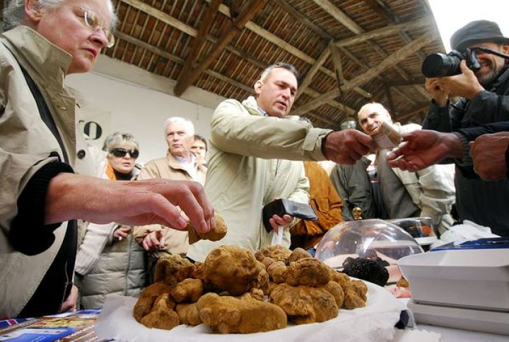
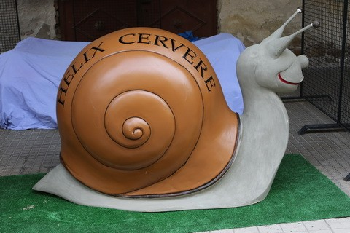

Додаток Б
Фестиваль каштанів. Регіон Кампанія.
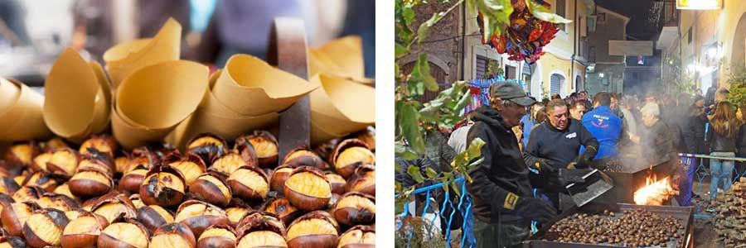

Додаток В

Фестиваль фокаччі. Місто Рекко.

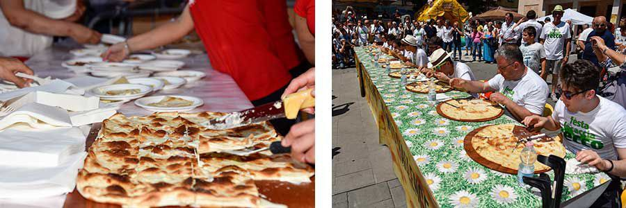

Додаток Г

Гастрономічна мапа України
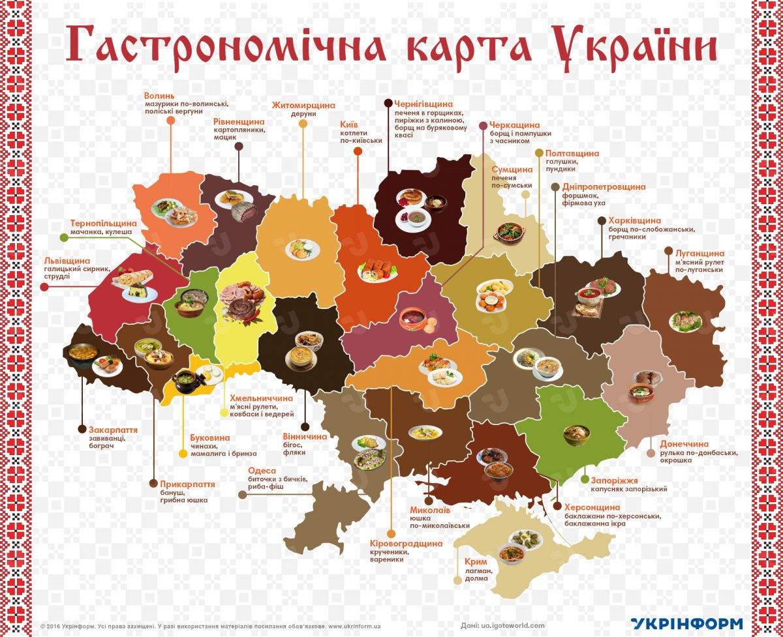

Додаток Д

Мапа України за кількістю кулінарних фестивалів по областях

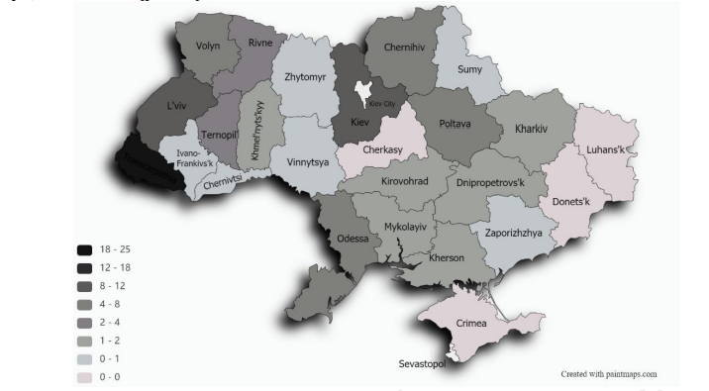

Додаток Е

Додаткові послуги туру(вхідні квитки на об’єкти та дегустації) «Довкола Карпат за 7 днів»
- Етнографічний музей скансен «Старе село» і Музей історії залізниці “Колочавська вузькоколійка”: загальний - 120 грн/ос., пенсіонери, студенти - 80 грн/ос., школярі – 60 грн/ос.
- Підйом на крісельно-канатній дорозі на гору Гимба (в дві сторони): загальний – 200 грн., діти до 14 років – 120 грн.
- Водоспад Шипіт: загальний – 20 грн., діти 7-16 р. – 10 грн; діти до 7 р. - безкоштовно.
- Реабілітаційний центр бурого ведмедя: реабілітаційний центр бурого ведмедя: загальний, пенсійний – 60 грн, студенти і школярі – 30 грн.;
- Озеро “Синевир”: загальний, пенсійний – 60 грн, студенти і школярі – 30 грн.
- Палац Шенборна: дорослий, пенсійний, студентський - 30 грн., школярі - 20 грн.;
- Мукачівський замок: дорослі – 100 грн., студенти, пенсіонери – 70 грн., діти до 14 років – 50 грн.;
- Термальний басейн “Жайворонок” у Берегові: термальний басейн “Жайворонок” у Берегові (2 години): загальний – 240 грн., пенсіонери – 180 грн., особи з інвалідністю І групи, студенти, діти від 120 до 150 см. – 120 грн., діти до 120 см. – безкоштовно, оренда шафки – 30 грн., (діти до 150 см допускаються в басейн тільки в нарукавниках для плавання);
- Відвідання веселого ресторану “Деца у нотаря”: загальний – 5 грн., діти до 120 см. – безкоштовно
- Ужгородський замок: загальний (дорослі) - 100 грн., пенсіонери - 75., студенти - 70 грн., учні - 40 грн.
- Термальний басейн “Косино”: загальний, пенсійний, студентський, учнівський – 500 грн., діти зростом до 150 см. – безкоштовно.
- Оленяча ферма: - загальний, пенсійний і студентський – 40 грн., школярі – 20 грн.;
- Музей гуцульського побуту та музичних інструментів ім. Романа Кумлика, Верховина: загальний, пенсійний, студентський, учнівський – 50 грн.;
- Музей “Тіні забутих предків”, Верховина: загальний, пенсійний і студентський - 50 грн, учнівський - 40 грн;
- Канатно-крісельна дорога на гору Буковель (в обидві сторони): загальний - 200 грн., пенсіонери і діти до 12 років – 150 грн.
- Cкелі Довбуша: загальний, пенсійний, студентський, учнівський - 10 грн.
- Трансфер до скель Довбуша на пазіку в обидві сторони: Загальний, пенсійний, студентський, учнівський - 95 грн., діти до 12 р. - 55 грн., діти до 6 р. - безкоштовно.
- Музей Писанки: загальний і пенсійний – 30 грн., студентський – 20 грн., учнівський – 15 грн;
- Музеї Колочави: 3 музеї (Етнографічний музей скансен «Старе село» і Музей історії залізниці “Колочавська вузькоколійка”, Філіал музею лісу і сплаву “Колочавський бокораш”): загальний - 90 грн/ос., пенсіонери, студенти - 60 грн/ос., школярі – 45 грн/ос.;
- Частування, забава із музиками і сценки з життя горян у колочавській корчмі “У Вольфа”: В меню входять: сало, сир, часник, огірок, хліб, весела карпатська водичка): дорослі - 100 грн./ос., діти - 45 грн/ос.;
- Майстер-клас з ліжникарства: загальний, студентський, пенсійний, дитячий - 50 грн.,
- Екскурсія по броварні та дегустація п’яти сортів пива у Квасах: загальний, пенсійний, студентський — 110 грн./особа.
- Дегустація вин: 80 грн., екскурсія без споживання вина – 40 грн.;
- Дегустація сиру та молочної продукції: загальний, пенсійний, студентський, учнівський – 100 грн.
Додаток Є
Відгуки до гастрономічного туру-відпустки «Довкола Карпат за 7 днів»

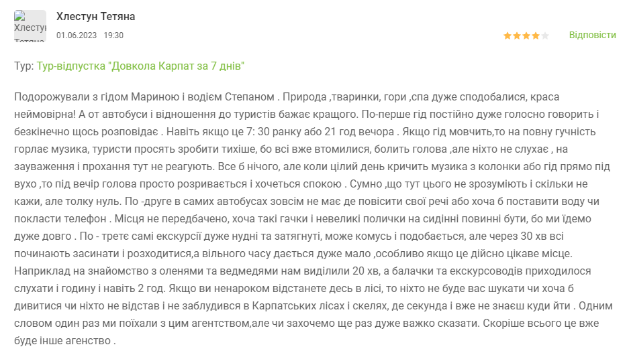
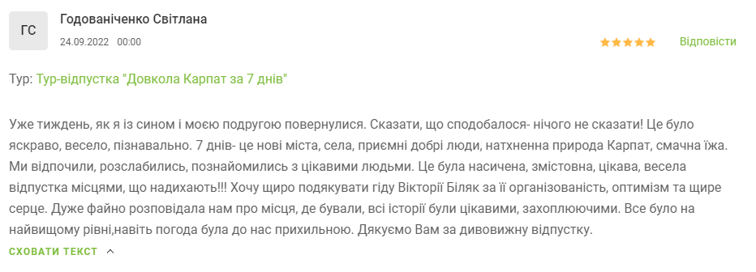
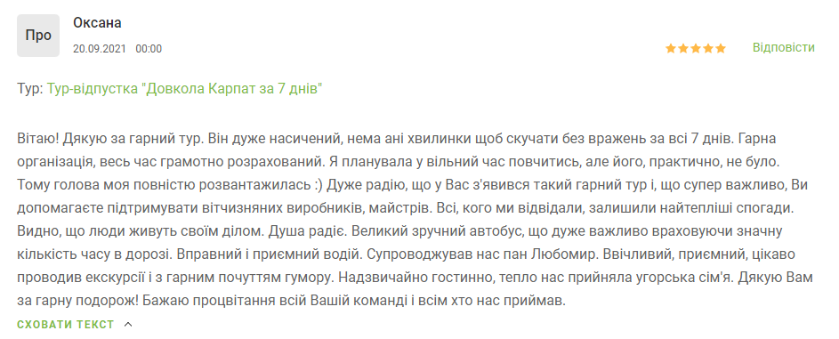
Додаток З

Відгуки до гастрономічного туру «Small Group Tour of Sicily: Highlights» (переведено на українську)

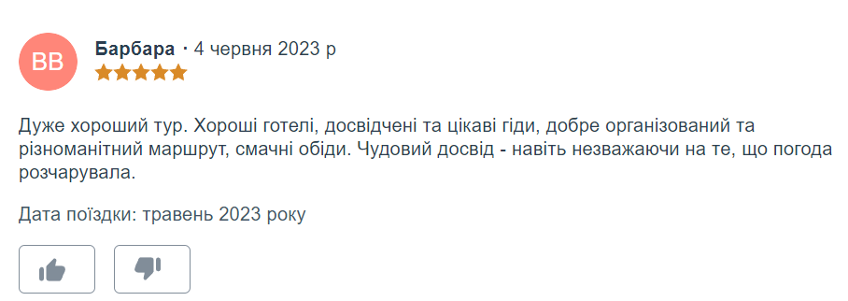
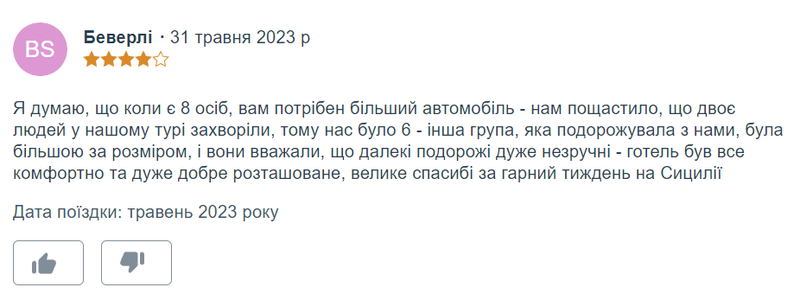
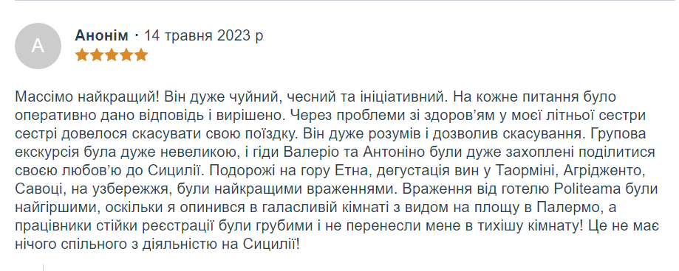

Додаток К

Мапа маршруту власного гастрономічного туру «Історико-культурна спадщина Наддніпрянщини»

